AKT OPĆINSKOG VIJEĆA:

1. Odluka o donošenju Plana gospodarenja otpadom za razdoblje od 2017. do

2022. godine .......................................................................................................... 1

**REPUBLIKA HRVATSKA**

**ZADARSKA ŽUPANIJA**

**OPĆINA GRAČAC**

**OPĆINSKO VIJEĆE**

**KLASA: 351-01/18-01/4**

**URBROJ: 2198/31-02-18-12**

**Gračac, 21. ožujka 2018. godine**

Na temelju članka 21. Zakona o održivom gospodarenju otpadom („Narodne novine“ broj 94/13. i 73/17.) i članka 32. Statuta Općine Gračac („Službeni glasnik Zadarske županije“ 11/13, „Službeni glasnik Općine Gračac“ 1/18), uz prethodnu suglasnost Upravnog odjela za prostorno uređenje, zaštitu okoliša i komunalne poslove Zadarske županije, KLASA: 351-02/18-1/26, URBROJ: 2198/1-07/8-18-2, od 12. ožujka 2018. godine, Općinsko vijeće Općine Gračac na 6. sjednici održanoj 21. ožujka 2018. godine donosi

**ODLUKU O DONOŠENJU**

**PLANA GOSPODARENJA OTPADOM**

**ZA RAZDOBLJE OD 2017. DO 2022. GODINE**

**Članak 1.**

Donosi se Plan gospodarenja otpadom za razdoblje od 2017. do 2022. godine Općine Gračac, koji se nalazi u prilogu ove Odluke i njezin je sastavni dio.

**Članak 2.**

Ova Odluka stupa na snagu prvog dana od dana objave u „Službenom glasniku Općine Gračac“.

**PREDSJEDNIK**

**Tadija Šišić, dipl. iur.**



**PLAN GOSPODARENJA OTPADOM ZA RAZDOBLJE OD 2017. DO 2022. GODINE**

OPĆINA GRAČAC

*Park sv. Jurja 1  
23 440 Gračac*



|  |  |  |
| --- | --- | --- |
| **Naručitelj:** | OPĆINA GRAČAC, Park sv. Jurja 1, 23 440 Gračac | |
|  |  | |
| **PREDMET:** | **PLAN GOSPODARENJA OTPADOM ZA RAZDOBLJE OD 2017. DO 2022. GODINE** | |
| **Oznaka dokumenta:** | RN2017/0061 | |
| **Izrađivač:** | DLS d.o.o. Rijeka | |
|  |  | |
| **Voditelj izrade:** | Nikolina Bakšić, mag.ing.geol., CE | |
| **Suradnici:** | Matea Vrljičak | mag.ing.aedif. |
|  | Anita Kulušić | mag.geol. |
|  | Zrinka Valetić | dipl.ing.biol. |
|  | Mišo Kucelj | mag.ing.geol. |
|  | Zoran Poljanec | mag.educ.biol. |
|  | Matija Hrastovski | mag.ing.geol. |
|  | Hrvoje Pandža | mag.ing.traff. |
|  | Daniel Bukvić | mag.ing.aedif. |
|  | mr.sc. Indira Aurer Jezerčić | dipl.ing.kem.teh. |
| **Datum izrade:** | Veljača, 2018. |  |
| **Datum revizije:** | Ožujak, 2018. |  |
| |  | | --- | | M.P. |   Odgovorna osoba  Igor Meixner, dipl.ing.kem.tehn.  *Ovaj dokument u cijelom svom sadržaju predstavlja vlasništvo Općine Gračac, te je zabranjeno kopiranje, umnožavanje ili pak objavljivanje u bilo kojem obliku osim zakonski propisanog bez prethodne pismene suglasnosti odgovorne osobe Općine Gračac*  *Zabranjeno je umnožavanje ovog dokumenta ili njegovog dijela u bilo kojem obliku i*  *na bilo koji način bez prethodne suglasnosti ovlaštene osobe tvrtke DLS d.o.o. Rijeka.* | | |

**S A D R Ž A J**

1 UVOD 9

1.1 Zakonski okviri gospodarenja otpadom 10

1.1.1 Strategija gospodarenja otpadom RH 10

1.1.2 Ocjena konherentnosti ciljeva – potpuna provedba zakonodavstva EU o otpadu 11

1.1.3 Zakon o održivom gospodarenju otpadom i usklađivanje ciljeva 13

1.1.4 Plan gospodarenja otpadom RH za razdoblje 2017.-2022. godine 14

1.2 Gospodarenje otpadom na lokalnoj razini – obveze jedinice lokalne samouprave 17

2 ANALIZA, TE OCJENA STANJA I POTREBA U GOSPODARENJU OTPADOM NA PODRUČJU OPĆINE GRAČAC UKLJUČUJUĆI OSTVARIVANJE CILJEVA 21

2.1 Osnovni podaci o Općini Gračac 21

2.2 Analiza postojećeg stanja sustava gospodarenja otpadom na području Općine Gračac 25

2.2.1 Prikupljanje, odvoz i zbrinjavanje komunalnog otpada 25

2.2.2 Prikupljanje i zbrinjavanje posebnih kategorija otpada 28

2.2.3 Sustav naplate 29

2.2.4 Izobrazno – informativne aktivnosti 29

2.2.5 Akcije prikupljanja otpada 31

2.2.6 Analiza obveza Općine Gračac 31

2.3 Ocjena postojećeg stanja gospodarenja otpadom u Općini Gračac 39

2.4 Ciljevi i mjere gospodarenja otpadom Općine Gračac 39

3 PODACI O VRSTAMA I KOLIČINAMA PROIZVEDENOG OTPADA, ODVOJENO SAKUPLJENOG OTPADA, ODLAGANJU KOMUNALNOG I BIORAZGRADIVOG OTPADA TE OSTVARIVANJU CILJEVA 41

3.1 Vrste i količine proizvedenog komunalnog otpada i odvojeno sakupljenog otpada 41

3.2 Odlaganje otpada 43

4 PODACI O POSTOJEĆIM I PLANIRANIM GRAĐEVINAMA I UREĐAJIMA ZA GOSPODARENJE OTPADOM TE STATUSU SANACIJE NEUSKLAĐENIH ODLAGALIŠTA I LOKACIJA ONEČIŠĆENIH OTPADOM 45

4.1 Podaci o postojećim građevinama i uređajima za gospodarenje otpadom 45

4.2 Podaci o planiranim građevinama i uređajima za gospodarenje otpadom 45

4.2.1 Reciklažno dvorište 45

4.2.2 Mobilno reciklažno dvorište 50

4.2.3 Reciklažno dvorište za građevni otpad 50

4.2.4 Planirana nabava opreme i vozila 51

4.3 Status sanacije neusklađenih odlagališta i lokacija onečišćenih otpadom 51

5 PODACI O LOKACIJAMA ODBAČENOG OTPADA I NJIHOVOM UKLANJANJU 52

6 MJERE POTREBNE ZA OSTVARIVANJE CILJEVA SMANJIVANJA ILI SPRJEČAVANJA NASTANKA OTPADA, UKLJUČUJUĆI IZOBRAZNO-INFORMATIVNE AKTIVNOSTI I AKCIJE PRIKUPLJANJA OTPADA 53

7 OPĆE MJERE ZA GOSPODARENJE OTPADOM, OPASNIM OTPADOM I POSEBNIM KATEGORIJAMA OTPADA 59

7.1 Opće mjere za gospodarenje otpadom 59

7.2 Mjere za gospodarenje opasnim otpadom 60

7.3 Mjere za gospodarenje posebnim kategorijama otpada 61

8 MJERE PRIKUPLJANJA MIJEŠANOG KOMUNALNOG OTPADA I BIORAZGRADIVOG KOMUNALNOG OTPADA 62

9 MJERE ODVOJENOG PRIKUPLJANJA OTPADNOG PAPIRA, METALA, STAKLA I PLASTIKE TE KRUPNOG (GLOMAZNOG) KOMUNALNOG OTPADA 63

10 POPIS PROJEKATA VAŽNIH ZA PROVEDBU ODREDBI PLANA 64

11 ORGANIZACIJSKI ASPEKTI, IZVORI I VISINA FINANCIJSKIH SREDSTAVA ZA PROVEDBU MJERA GOSPODARENJA OTPADOM 65

12 ROKOVI I NOSITELJI IZVRŠENJA PLANA 69

13 POPIS PRIMIJENJENIH ZAKONA, PRAVILNIKA I DOKUMENTACIJE 70

KRATICE – POJAŠNJENJA

|  |  |
| --- | --- |
| CGO | Centar za gospodarenje otpadom |
| EE otpad | Električni i elektronički uređaji i oprema |
| EU | Europska unija |
| HV | Hrvatske vode |
| JLS | Jedinica lokalne samouprave |
| MBO | Mehaničko – biološka obrada |
| MPOLJ | Ministarstvo poljoprivrede |
| MZOE | Ministarstvo zaštite okoliša i energetike |
| NN | Narodne novine |
| PET | Polietilen tereftalat |
| PGO | Plan gospodarenja otpadom |
| PGO RH | Plan gospodarenja otpadom Republike Hrvatske za razdoblje 2017. – 2022. godine (NN 03/17) |
| ZŽ | Zadarska županija |
| PPU | Prostorni plan uređenja |
| POSAM | Posebna sabirna mjesta |
| RD | Reciklažno dvorište |
| RH | Republika Hrvatska |
| SG ZŽ | Službeni glasnik Zadarske županije |
| ZO | Zaštita okoliša |
| ZOGO | Zakon o održivom gospodarenju otpadom (NN 94/13, 73/17) |

KLJUČNI POJMOVI – POJAŠNJENJA

**Biorazgradivi komunalni otpad** je otpad nastao u kućanstvu i otpad koji je po prirodi i sastavu sličan otpadu iz kućanstva, osim proizvodnog otpada i otpada iz poljoprivrede, šumarstva, a koji u svom sastavu sadrži biološki razgradivi otpad.

**Biootpad** je biološki razgradivi otpad iz vrtova i parkova, hrana i kuhinjski otpad iz kućanstava, restorana, ugostiteljskih i maloprodajnih objekata i slični otpad iz proizvodnje prehrambenih proizvoda.

**Centar za gospodarenje otpadom** je sklop više međusobno funkcionalno i/ili tehnološki povezanih građevina i uređaja za obradu komunalnog otpada.

**Divlje odlagalište** je odlagalište na koje neko naselje, skupina domaćinstava ili pojedina domaćinstva unutar neke općine ili grada odlažu svoj otpad na nekontroliran način.

**Gospodarenje otpadom** su djelatnosti sakupljanja, prijevoza, oporabe i zbrinjavanja i druge obrade otpada, uključujući nadzor nad tim postupcima te nadzor i mjere koje se provode na lokacijama nakon zbrinjavanja otpada, te radnje koje poduzimaju trgovac otpadom ili posrednik.

**Građevni otpad** je otpad nastao prilikom gradnje građevina, rekonstrukcije, uklanjanja i održavanja postojećih građevina, te otpad nastao od iskopanog materijala, koji se ne može bez prethodne oporabe koristiti za građenje građevine zbog kojeg građenja je nastao.

**Javna usluga** prikupljanja miješanog komunalnog otpada i prikupljanja biorazgradivog komunalnog otpada je prikupljanje tog otpada na području Općine Gračac putem spremnika od pojedinih korisnika i prijevoz tog otpada na odlagalište neopasnog otpada Stražbenica.

**Krupni (glomazni) komunalni otpad** je predmet ili tvar koju je zbog zapremine i/ili mase neprikladno prikupljati u sklopu usluge prikupljanja miješanog komunalnog otpada i određen je naputkom iz članka 29. stavka 11., Zakona o održivom gospodarenju otpadom (NN 94/13, 73/17).

**Komunalni otpad** je otpad nastao u kućanstvu i otpad koji je po prirodi i sastavu sličan otpadu iz kućanstva, osim proizvodnog otpada i otpada iz poljoprivrede i šumarstva.

**Miješani komunalni otpad** je otpad iz kućanstava i otpad iz trgovina, industrije i iz ustanova koji je po svojstvima i sastavu sličan otpadu iz kućanstava, iz kojeg posebnim postupkom nisu izdvojeni pojedini materijali (kao što je papir, staklo i dr.) te je u Katalogu otpada označen kao 20 03 01.

**Obrada otpada** su postupci oporabe ili zbrinjavanja i postupci pripreme prije oporabe ili zbrinjavanja.

**Odlagalište otpada** je građevina namijenjena odlaganju otpada na površinu ili pod zemlju (podzemno odlagalište), uključujući:

a) interno odlagalište otpada na kojem proizvođač odlaže svoj otpad na samom mjestu proizvodnje,

b) odlagalište otpada ili njegov dio koji se može koristiti za privremeno skladištenje otpada (npr. za razdoblje duže od jedne godine),

c) iskorištene površinske kopove ili njihove dijelove nastale rudarskom eksploatacijom i/ili istraživanjem pogodne za odlaganje otpada.

**Odvojeno sakupljanje** je sakupljanje otpada na način da se otpad odvaja prema njegovoj vrsti i svojstvima kako bi se olakšala obrada i sačuvala vrijedna svojstva otpada.

**Okoliš** je prirodno okruženje: zrak, tlo, voda, klima, biljni i životinjski svijet u ukupnosti uzajamnog djelovanja i kulturna baština kao dio okruženja kojeg je stvorio čovjek.

**Onečišćavanje okoliša** je promjena stanja okoliša koja je posljedica štetnog djelovanja, ili izostanka potrebnog djelovanja, ispuštanja, unošenja ili odlaganja štetnih tvari, ispuštanja energije i utjecaja drugih zahvata i pojava nepovoljnih po okoliš.

**Onečišćivač** je svaka pravna ili fizička osoba čije djelovanje posredno ili neposredno uzrokuje onečišćavanje okoliša.

**Opasni otpad** je otpad koji posjeduje jedno ili više opasnih svojstava određenih Dodatkom III. Zakona o održivom gospodarenju otpadom (NN 94/13, 73/17).

**Oporaba otpada** je svaki postupak čiji je glavni rezultat uporaba otpada u korisne svrhe kada otpad zamjenjuje druge materijale koje bi inače trebalo uporabiti za tu svrhu ili otpad koji se priprema kako bi ispunio tu svrhu, u tvornici ili u širem gospodarskom smislu. U Dodatku II. Zakona o održivom gospodarenju otpadom (NN 94/13, 73/17) sadržan je popis postupaka oporabe koji ne isključuje druge moguće postupke oporabe.

**Otpad** je svaka tvar ili predmet koji posjednik odbacuje, namjerava ili mora odbaciti. Otpadom se smatra i svaki predmet i tvar čije su sakupljanje, prijevoz i obrada nužni u svrhu zaštite javnog interesa.

**Otpad iz gospodarstva** je otpad koji nastaje kod obavljanja poslovne i druge djelatnosti, te rada ustanova, udruga i dr. organizacija.

**Posuda za otpad** je tipizirana posuda s kotačima zapremine 120, 240 i 1.100 litara izrađena po normi EN840.

**Postupci gospodarenja otpadom su**: sakupljanje otpada, interventno sakupljanje otpada, priprema za ponovnu uporabu, priprema prije oporabe i zbrinjavanja, postupci oporabe i zbrinjavanja, trgovanje otpadom, posredovanje u gospodarenju otpadom, prijevoz otpada, energetska oporaba određenog otpada, sakupljanje otpada u reciklažno dvorište i privremeno skladištenje vlastitog proizvodnog otpada.

**Pretovarna stanica (transfer stanica)** je građevina za skladištenje, pripremu i pretovar otpada namijenjenog prijevozu prema mjestu njegove oporabe ili zbrinjavanja.

**Problematični otpad** je opasni otpad iz podgrupe 20 01 Kataloga otpada koji uobičajeno nastaje u kućanstvu te opasni otpad koji je po svojstvima, sastavu i količini usporediv s opasnim otpadom koji uobičajeno nastaje u kućanstvu pri čemu se problematičnim otpadom smatra sve dok se nalazi kod proizvođača tog otpada.

**Reciklažno dvorište** je nadzirani ograđeni prostor namijenjen odvojenom prikupljanju i privremenom skladištenju manjih količina posebnih vrsta otpada.

**Recikliranje** je svaki postupak oporabe, uključujući ponovnu preradu organskog materijala, kojim se otpadni materijali prerađuju u proizvode, materijale ili tvari za izvornu ili drugu svrhu osim uporabe otpada u energetske svrhe, odnosno prerade u materijal koji se koristi kao gorivo ili materijal za zatrpavanje.

**Sanacija onečišćenog tla** je skup aktivnosti i radova radi uklanjanja posljedica onečišćenja tla otpadom kojima se vraćaju, ako je to moguće, prirodna svojstva tla ili se tlo priprema za novu namjenu.

**Sakupljanje otpada** je prikupljanje otpada, uključujući prethodno razvrstavanje otpada i skladištenje otpada u svrhu prijevoza na obradu.

**Spremnik za otpad** (kontejner) je tipizirani metalni ili plastični zatvoreni spremnik zapremine 5 do 10 m3.

**Sprječavanje nastanka otpada** su mjere poduzete prije nego li je tvar, materijal ili proizvod postao otpad, a kojima se smanjuju:

a) količine otpada uključujući ponovnu uporabu proizvoda ili produženje životnog vijeka proizvoda,

b) štetan učinak otpada na okoliš i zdravlje ljudi ili

c) sadržaj štetnih tvari u materijalima i proizvodima.

**Tipska vreća davatelja** je doplatna plastična vreća kroz čiju se nabavnu cijenu plaća sakupljanje, odvoz i odlaganje otpada koji prelazi volumen posude za otpad. Korištenje tipske vreće je namijenjeno isključivo za zbrinjavanje viška miješanog komunalnog otpada koji se nije mogao zbrinuti u obveznim posudama ili spremnicima za otpad.

**Zbrinjavanje otpada** je svaki postupak koji nije oporaba otpada, uključujući slučaj kad postupak kao sekundarnu posljedicu ima obnovu tvari ili energije. U Dodatku I. Zakona o održivom gospodarenju otpadom (NN 94/13, 73/17) sadržan je popis postupaka zbrinjavanja koji ne isključuje druge moguće postupke zbrinjavanja otpada.

# UVOD

Okvir za uspostavu cjelovitog sustava gospodarenja otpadom, s jasno propisanim obavezama, odgovornostima i mehanizmima kontrole, postavljen je donošenjem Zakona o održivom gospodarenju otpadom (NN 94/13, 73/17) (u nastavku ZOGO). Navedenim se zakonom područje upravljanja tokovima otpada u RH u cijelosti usklađuje s europskom pravnom stečevinom, što znači usvajanje europskih standarda u cjelokupnom području zaštite okoliša koje se odnosi na otpad. ZOGO donio je Hrvatski sabor na sjednici koja je održana 15.7.2013. godine i njime se utvrđuju mjere za sprječavanje ili smanjenje štetnog djelovanja otpada na ljudsko zdravlje i okoliš tako da se njegove količine u nastanku i/ili proizvodnji smanjuju te se uređuje gospodarenje otpadom bez uporabe rizičnih postupaka po ljudsko zdravlje i okoliš, uz iskorištavanje vrijednih svojstava otpada. Odredbe ZOGO utvrđuju sustav gospodarenja otpadom, uključujući red prvenstva, načela, ciljeve i način gospodarenja, strateške i programske dokumente u gospodarenju otpadom te nadležnosti i obveze pri tome, a zatim i lokacije i građevine za gospodarenje otpadom, djelatnosti gospodarenja otpadom, prekogranični promet otpada, informacijski sustav gospodarenja otpadom te upravni i inspekcijski nadzor nad gospodarenjem otpadom. Kako je spomenuto, njime se u hrvatski pravni poredak prenosi više direktiva EU iz područja otpada i gospodarenja njime te utvrđuje okvir za provođenje više europskih uredbi i odluka.

Uz usklađivanje s pravnom stečevinom EU, RH provodi i profiliranje nacionalnih strateških prioriteta a u skladu s relevantnim strategijama EU. EU je 2011. godine, kao dio razvojne strategije Europa 2020., donijela i dokument pod nazivom Resursno učinkovita Europa – Vodeća inicijativa strategije Europa 2020. (Europska komisija, 2011.). Središnji je aspekt te inicijative prelazak s postojećeg linearnog na kružno gospodarstvo, ekonomski model koji osigurava održivo gospodarenje resursima i produljivanje životnog vijeka materijala i proizvoda. Cilj modela je svesti nastajanje otpada na najmanju moguću mjeru, i to ne samo otpada koji nastaje u proizvodnim procesima, već sustavno, tijekom čitavog životnog ciklusa proizvoda i njegovih komponenti.

Uspjeh strategije Europa 2020. u velikoj mjeri ovisi o sposobnosti država članica EU da osiguraju svoju ulogu u provedbi potrebnih reformi na nacionalnoj razini, putem Kohezijskih fondova, a donošenje je Plana gospodarenja otpadom RH osnovni uvjet potreban za korištenje sredstava Kohezijskog fonda, u iznosu od 475 milijuna eura, do 2020. godine, namijenjenih za postizanje ciljeva propisanih direktivama EU, koje uređuju postupanje s otpadom, te Direktive Vijeća 1999/31/EZ o odlaganju otpada (SL L 182, 16. 7. 1999.).

Plan gospodarenja otpadom Republike Hrvatske za razdoblje 2017. – 2022. godine (NN 3/17) određuje i usmjerava gospodarenje otpadom te na temelju analize postojećeg stanja na području gospodarenja otpadom i ciljeva gospodarenja otpadom i ciljeva za pojedine sustave gospodarenja posebnim kategorijama otpadom. Također, određuju se mjere za unaprjeđivanje postupaka pripreme za ponovnu uporabu, recikliranje i drugih postupaka oporabe i zbrinjavanja otpada na kopnenom i morskom prostoru RH.

## Zakonski okviri gospodarenja otpadom

Polazni dokumenti u planiranju sustava gospodarenja otpadom na svim razinama u Republici Hrvatskoj su Strategija gospodarenja otpadom Republike Hrvatske (NN130/05) koju je Hrvatski sabor donio 14. listopada 2005. temeljem članka 8. Zakona o otpadu (NN 178/04, 153/05, 111/06 i 60/08).

Usklađivanjem nacionalnih propisa s europskom pravnom stečevinom, odnosno usvajanje europskih standarda u području zaštite okoliša te gospodarenja otpadom, u proteklom je razdoblju doprinijelo značajnim izmjenama gore navedenog zakonodavnog okvira, a kako je opisano u nastavku.

### Strategija gospodarenja otpadom RH

Ciljevi koje je Strategija definirala u području gospodarenja otpadom su strateški i kvantitativni izbor koji polazi od temeljnih načela i shvaćanja kako postoji hijerarhija u samom sustavu gospodarenja otpadom. Ostvarivanje strateških ciljeva jamči jačanje sustava i njegovo funkcioniranje, a kvantitativni ciljevi određuju dinamiku ostvarivanja strateških ciljeva.

Strategijom se utvrđuju sljedeći strateški ciljevi gospodarenja otpadom:

1. Izbjegavanje nastajanja i smanjivanje količina otpada na izvoru te otpada kojega se mora odložiti, uz materijalnu i energetsku oporabu otpada;
2. Razvitak infrastrukture za cjeloviti sustav gospodarenja otpadom IVO (izbjegavanje, vrednovanje – oporaba, odlaganje): stvaranje uvjeta za učinkovito funkcioniranje sustava;
3. Smanjivanje rizika od otpada;
4. Doprinos zaposlenosti u Hrvatskoj;
5. Edukacija upravnih struktura, stručnjaka i javnosti za rješavanje problema gospodarenja otpadom.

Strategijom su utvrđeni kvantitativni ciljevi koji određuju dinamiku ostvarivanja strateških ciljeva, a prikazani su sljedećim tablicama 1. – 3. Rokovi su utvrđeni s pretpostavljenim vremenskim pomacima u odnosu na regulativu EU.

Tablica 1. Kvantitativni ciljevi za količine otpada

| **Ciljevi** | **Udio (%) / godina** | | | | |
| --- | --- | --- | --- | --- | --- |
| **2005.** | **2010.** | **2015.** | **2020.** | **2025.** |
| Stanovništvo obuhvaćeno organiziranim skupljanjem komunalnog otpada | 80 | 85 | 90 | 95 | 99 |
| Količina odvojeno skupljenog i recikliranoga komunalnog otpada | 6 | 8 | 12 | 18 | 25 |
| Količina obrađenoga komunalnog otpada | 2 | 10 | 20 | 25 | 30 |
| Količina odloženog komunalnog otpada | 95 | 80 | 68 | 58 | 45 |
| Količina odloženoga biorazgradivog komunalnog otpada od količine proizvedene 1995. | 95 | 85 | 75 | 55 | 35 |

Do 2025. predviđa se gotovo potpuni obuhvat stanovništva organiziranim skupljanjem komunalnog otpada, znatan rast recikliranog i obrađenoga komunalnog otpada i bitno smanjivanje odloženoga komunalnog i biorazgradivog otpada.

Tablica 2. Kvantitativni ciljevi za odlagališta otpada

|  |  |  |  |  |  |
| --- | --- | --- | --- | --- | --- |
| **Ciljevi** | **Godina** | | | | |
| **2005.** | **2010.** | **2015.** | **2020.** | **2025.** |
| Regionalni centri za gospodarenje otpadom | 0 | 1 – 2 | 2 – 3 | 3 | 4 |
| Županijski centri za gospodarenje otpadom | 0 | 3 – 7 | 7 – 10 | 10 – 14 | 14 – 21 |
| Službena odlagališta* | 187 | 100 | 50 | 30 | 14 – 21 |
| Udio saniranih odlagališta (% od broja ustanovljenog 2000.) | 5 | 65 | 75 | 85 | 100 |

*\*) Grupu „službena odlagališta“ čine sljedeće kategorije iz Noveliranog katastra odlagališta otpada u RH: legalna odlagališta, odlagališta u postupku legalizacije, službena odlagališta, dogovorna odlagališta.*

Tablica 3. Kvote oporabe i recikliranja nekih vrsta otpada

|  |  |  |  |
| --- | --- | --- | --- |
| **Otpad** | **Rok** | **Kvota (% težine)** | |
| **Oporaba** | **Recikliranje** |
| Ambalažni otpad | 2010.  2015. | 50 – 60  65 | 25 – 45  55 – 60 |
| Otpadna vozila | 2015.  2025. | 85  95 | 80  85 |
| E-otpad 4 kg/stan/god | 2015. | 70 – 80 | 50 – 85 |
| Otpadne gume vozila | 2010.  2015. | 70 – 80  90 | 60 – 70  70 |
| Otpadna ulja | 2010. | 90 | - |

### Ocjena konherentnosti ciljeva – potpuna provedba zakonodavstva EU o otpadu

Općim se programom djelovanja Unije za okoliš do 2020*. „Živjeti dobro unutar granica našeg planeta”* te *Desetogodišnjom razvojnom strategijom Europa 2020 EU* planira provedba mjera kako bi se gospodarstvo Unije preobratilo na ono kružno - resursno učinkovito, zeleno i konkurentno. Sedmim se programom djelovanja za okoliš osigurava također da se do 2020., između ostalog, otpadom sigurno upravlja kao resursom. Potpuna provedba zakonodavstva EU o otpadu uključivat će primjenu hijerarhije otpada u skladu s Direktivom 2008/98/EZ Europskoga parlamenta i Vijeća o otpadu i ukidanju određenih direktiva (SL L 312, 22. 11. 2008.) i učinkovito korištenje tržišnih instrumenata i drugih mjera kako bi se osiguralo:

1. da je odlaganje ograničeno na preostali otpad (tj. onaj koji se ne može reciklirati i oporabiti), uzimajući u obzir odgode;
2. da je obnavljanje energije ograničeno na materijale koji se ne mogu reciklirati,
3. da se reciklirani otpad koristi kao glavni, pouzdani izvor sirovina za Uniju, razvojem kruženja netoksičnih materija; da se opasnim otpadom gospodari na siguran način, a njegovo stvaranje je smanjeno,
4. da su nezakonite pošiljke otpada iskorijenjene, uz strogo praćenje, i
5. da je otpad od hrane smanjen. Provodi se pregled postojećeg zakonodavstva o proizvodima i otpadu, uključujući pregled glavnih ciljeva relevantnih direktiva, na temelju Plana za resursno učinkovitu Europu, kako bi se prešlo na kružno gospodarstvo; te se uklanjaju prepreke na unutarnjem tržištu za ekološki prihvatljivo recikliranje u Uniji.

Kvantitativni ciljevi koji određuju dinamiku ostvarivanja gore navedenih strateških ciljeva EU definirani su sljedećim Direktivama:

*Direktiva 2008/98/EZ Europskoga parlamenta i Vijeća o otpadu i ukidanju određenih direktiva (SL L 312, 22. 11. 2008.)*

* Uspostava sustava za primarno odvajanje biootpada - rok 2013. godina.
* Uspostava sustava za primarno odvajanje - odvojeno sakupljanje na mjestu nastanka: papir, metal, plastika i staklo, tekstil, EE otpad, vozila, otpadne gume, građevni i medicinski - rok 2015. godina.
* Priprema (pogoni) za ponovnu uporabu i recikliranje: papir, metal, plastika i staklo (50% od ukupne mase) neopasni građevni otpad (70% od ukupne mase) - rok 2015. godina.

*Direktiva Vijeća 1999/31/EZ o odlaganju otpada (SL L 182, 16. 7. 1999.)*

* Smanjenje udjela odlaganja biorazgradivog otpada, do 31. prosinca 2020. godine prema sljedećoj dinamici:
* 75 % ukupne količine (po masi) biorazgradivog komunalnog otpada proizvedenog u 1997. godini do 31. prosinca 2013.,
* 50 % ukupne količine (po masi) biorazgradivog komunalnog otpada proizvedenog u 1997. godini do 31. prosinca 2016.,
* 35 % ukupne količine (po masi) biorazgradivog komunalnog otpada proizvedenog u 1997. godini do 31. prosinca 2020.

Strategija propisuje tek 18% odvojeno prikupljenog otpada 2020. godine, odnosno za 2015. godinu propisuje smanjenje količine odloženoga biorazgradivog komunalnog otpada za 75% od količine proizvedene 1995. godine. Kako je prethodno navedeno, usklađivanjem nacionalnih propisa s europskom pravnom stečevinom, odnosno usvajanje europskih standarda u području zaštite okoliša te gospodarenja otpadom, u proteklom je razdoblju doprinijelo značajnim promjenama, te prihvaćenjem strožih kriterija te provedbenog perioda u određivanju kvantitativnih ciljeva i postupaka u gospodarenju otpadom. Stoga je, danas, u većem dijelu, Strategija neusklađena s nacionalnim i EU zakonodavstvom.

### Zakon o održivom gospodarenju otpadom i usklađivanje ciljeva

ZOGO usklađuje nacionalne propise s europskom pravnom stečevinom, što znači usvajanje europskih standarda u cjelokupnom području zaštite okoliša koje se odnosi na otpad. Kako bi se definiralo smjer održivog gospodarenja otpadom, ZOGO-m se postavljaju sljedeći ciljevi, usklađeni s EU politikom gospodarenja otpadom:

|  |  |
| --- | --- |
| ***DIREKTIVA 2008/98/EZ EUROPSKOGA PARLAMENTA I VIJEĆA O OTPADU I UKIDANJU ODREĐENIH DIREKTIVA (SL L 312, 22. 11. 2008.)*** | ***Zakon o održivom gospodarenju otpadom (NN 94/13, 73/17)*** |
| Uspostava sustava za primarno odvajanje biootpada - ROK 2013. godina. | Članak 56.  (1) Osoba koja je aktima donesenim temeljem ovoga Zakona ovlaštena gospodariti biootpadom, te jedinica lokalne samouprave dužni su u dokumentima koje donose temeljem ovoga Zakona osigurati odvojeno prikupljanje biootpada s ciljem kompostiranja, digestije ili energetske oporabe biootpada. |
| Uspostava sustava za primarno odvajanje - odvojeno sakupljanje na mjestu nastanka: papir, metal, plastika i staklo, tekstil, EE otpad, vozila, otpadne gume, građevni i medicinski - ROK 2015. godina. | Članak 54.  (2) Do 1. siječnja 2015. Republika Hrvatska će putem nadležnih tijela osigurati odvojeno sakupljanje sljedećih vrsta otpada: papir, metal, plastika i staklo, električni i elektronički otpad, otpadne baterije i akumulatori, otpadna vozila, otpadne gume, otpadna ulja, otpadni tekstil i obuća i medicinski otpad. |
| Priprema (pogoni) za ponovnu uporabu i recikliranje: papir, metal, plastika i staklo (50% od ukupne mase) neopasni građevni otpad (70% od ukupne mase) - ROK 2015. godina. | Članak 55.  (1) Do 1. siječnja 2020. Republika Hrvatska će putem nadležnih tijela osigurati pripremu za ponovnu uporabu i recikliranje sljedećih otpadnih materijala: papir, metal, plastika i staklo iz kućanstva, a po mogućnosti i iz drugih izvora ako su ti tokovi otpada slični otpadu iz kućanstva, u minimalnom udjelu od 50% mase otpada.  (2) Do 1. siječnja 2020. Republika Hrvatska će putem nadležnih tijela osigurati pripremu za ponovnu uporabu, recikliranje i druge načine materijalne oporabe, uključujući postupke zatrpavanja i nasipavanja, u kojima se otpad koristi kao zamjena za druge materijale, neopasnog građevnog otpada, isključujući materijal iz prirode utvrđen ključnim brojem 17 05 04 – zemlja i kamenje koji nisu navedeni pod 17 05 03, u minimalnom udjelu od 70% mase otpada. |
| Smanjenja udjela odlaganja biorazgradivog otpada, do 31. prosinca 2020. godine prema sljedećoj dinamici:  -75 % ukupne količine (po masi) biorazgradivog komunalnog otpada proizvedenog u 1997. godini do 31. prosinca 2013.,  - 50 % ukupne količine (po masi) biorazgradivog komunalnog otpada proizvedenog u 1997. godini do 31. prosinca 2016.,  - 35 % ukupne količine (po masi) biorazgradivog komunalnog otpada proizvedenog u 1997. godini do 31. prosinca 2020. | Članak 24.  (1) Najveća dopuštena masa biorazgradivog komunalnog otpada koja se godišnje smije odložiti na svim odlagalištima i neusklađenim odlagalištima u Republici Hrvatskoj u odnosu na masu biorazgradivog komunalnog otpada proizvedenog u 1997. godini iznosi:  1. 75 %, odnosno 567.131 tona do 31. prosinca 2013.  2. 50 %, odnosno 378.088 tona do 31. prosinca 2016.  3. 35 %, odnosno 264.661 tona do 31. prosinca 2020. |
| Sanacija postojećeg odlagališta otpada do 31. prosinca 2018. godine. | Članak 25.  (1) Najveća dopuštena masa otpada koja se godišnje odlaže na svim neusklađenim odlagalištima u Republici Hrvatskoj iznosi:  1. 1.710.000 tona do 31. prosinca 2013.  2. 1.410.000 tona do 31. prosinca 2014.  3. 1.210.000 tona do 31. prosinca 2015.  4. 1.010.000 tona do 31. prosinca 2016.  5. 800.000 tona do 31. prosinca 2017.  (2) Zabranjeno je odlaganje otpada na neusklađenom odlagalištu u Republici Hrvatskoj nakon 31. prosinca 2017. |

### Plan gospodarenja otpadom RH za razdoblje 2017.-2022. godine

Plan gospodarenja otpadom Republike Hrvatske za razdoblje 2017.-2022. godine (NN 3/17) osnovni je dokument o gospodarenju otpadom u RH za razdoblje 2017. – 2022, čiji je temeljni zadatak organiziranje provođenja relevantnih ciljeva Strategije, ali i aktualnih nacionalnih ciljeva usklađenih s politikom gospodarenja otpadom EU, postavljenih za razdoblje 2017. do 2021. godine u RH.

Temeljem ocjene postojećeg stanja u gospodarenju otpadom i obveza koje RH mora postići sukladno EU i nacionalnom zakonodavstvu, Planom se definiraju ciljevi koji se moraju dostići do 2022. godine, te provedbene mjere za ostvarenje ciljeva.

Ciljevima je obuhvaćeno kvalitativno i kvantitativno gospodarenje svim kategorijama otpada, a obuhvaćaju horizontalnu i vertikalnu poveznicu svih dionika u održivom sustavu gospodarenja otpadom.

Donošenje PGO RH važan je preduvjet za korištenje sredstava iz Operativnog programa, stvaraju se preduvjeti za prelazak na kružno gospodarstvo (novim konceptom koji uvažava i razvoj industrije i gospodarstva, ali isto tako vodi brigu o zaštiti okoliša i prirode na razini EU-a).

PGO RH kao najvažnije ističe sprječavanje nastanka otpada, ponovnu uporabu, recikliranje i kompostiranje. Važnije mjere iz PGO RH su odvojeno prikupljanje na kućnom pragu, uvođenje stimulativnih mjera pri naplati javne usluge prikupljanja otpada prema sastavu i količini te uvođenje naknade za odlaganje komunalnog otpada.

Okosnica PGO RH su reciklažna dvorišta, reciklažni centri sa sortirnicama i kompostištima u kojima će se za recikliranje pripremati odvojeno prikupljeni otpad. Za neizgrađene CGO-e potrebno je prilagoditi kapacitet i sadržaje ciljevima PGO RH zbog čega je za svaki od njih potrebno izraditi studiju izvedivosti.

PGO RH je sukladan Okvirnoj direktivi o otpadu. Njime se uređuje dostizanje ciljeva u pogledu odvojenog prikupljanja i recikliranja sastavnih dijelova komunalnog otpada, sastavni dio je Plan sprječavanja nastanka otpada, uvode se mjere za odvojeno prikupljanje na izvoru, selektiranje otpada i poticanje kompostiranja otpada u kućanstvu i na lokalnoj razini.

Neke od najznačajnijih mjera su poticanje odvojenog sakupljanja papira, kartona, metala, stakla, plastike i biootpada, odvojeno prikupljanje otpada na kućnom pragu, uvođenje stimulativnih mjera pri naplati javne usluge prikupljanja komunalnog otpada prema sastavu i količini, uvođenje naknade za odlaganje komunalnog otpada, poticanje kućnog i komunalnog kompostiranja, izgradnja sortirnica, informatička potpora praćenju tokova otpada i niz edukativno – informativnih mjera.

PGO RH određuje i usmjerava gospodarenje otpadom na temelju analize postojećeg stanja na području gospodarenja otpadom i ciljeva gospodarenja otpadom i ciljeva za pojedine sustave gospodarenja posebnim kategorijama otpadom. Također, određuju se mjere za unaprjeđivanje postupaka pripreme za ponovnu uporabu, recikliranje i drugih postupaka oporabe i zbrinjavanja otpada na kopnenom i morskom prostoru RH.

Sukladno ZOGO i PGO RH, a s obzirom na raspodjelu odgovornosti, jedinice lokalne samouprave nadležne su za osiguravanje javne usluge prikupljanja komunalnog otpada, uspostavu reciklažnih dvorišta te provedbu mjera sprječavanja odbacivanja otpada u okoliš kao i uklanjanje u okoliš odbačenog otpada, davanje suglasnosti za akciju prikupljanja otpada, planiranje lokacija građevina od lokalnog značaja, provedbu izobrazno-informativnih aktivnosti te provedbu obveza propisanih PGO RH.

Također, jedinice lokalne samouprave dužne su, sukladno ZOGO provoditi PGO RH, što posebice uključuje projekte određene Popisom projekata važnih za provedbu PGO RH.

U tom kontekstu, ciljevi Plana koji se moraju dostići do 2022. godine, a koje je jedinica lokalne samouprave dužna osigurati/sudjelovati, navedeni su u tablici 4.

Tablica 4. Ciljevi za gospodarenje otpadom koje je potrebno postići do 2022. godine

| **CILJEVI** | | |
| --- | --- | --- |
| **1. UNAPRIJEDITI SUSTAV GOSPODARENJA KOMUNALNIM OTPADOM** | 1.1 | Smanjiti ukupnu količinu proizvedenog komunalnog otpada za 5% do 2022. godine u odnosu na ukupno proizvedenu količinu komunalnog otpada u 2017. godini. |
| 1.2 | Odvojeno prikupiti 60% mase proizvedenog komunalnog otpada (prvenstveno papir, staklo, plastika, metal, biootpad i dr.). |
| 1.3 | Odvojeno prikupiti 40% mase proizvedenog biootpada koji je sastavni dio komunalnog otpada. |
| 1.4 | Odložiti na odlagališta manje od 25% mase proizvedenog komunalnog otpada. |
| **2. UNAPRIJEDITI SUSTAV GOSPODARENJA POSEBNIM KATEGORIJAMA OTPADA** | 2.1 | Odvojeno prikupiti 75% mase proizvedenog građevnog otpada. |
| 2.6 | Unaprijediti sustav gospodarenja ostalim posebnim kategorijama otpada. |
| **3 SPRIJEČITI NASTANAK DIVLJIH ODLAGALIŠTA OTPADA** | | |
| **4. SANIRATI LOKACIJE ONEČIŠĆENE OTPADOM** | | |
| **5. KONTINUIRANO PROVODITI IZOBRAZNO-INFORMATIVNE AKTIVNOSTI** | | |

Preduvjeti za ostvarenje navedenih ciljeva definirani su čl. 28 ZOGO kojim su propisane obveze jedinica lokalne samouprave.

Jedna od obaveza JLS je donošenje Plana gospodarenja otpadom jedinice lokalne samouprave (u nastavku PGO) za šestogodišnje razdoblje koji mora biti usklađen s odredbama ZOGO-a i PGO RH.

Sukladno Članku 21. ZOGO, PGO sadrži najmanje sljedeće:

1. Analizu, te ocjenu stanja i potreba u gospodarenju otpadom na području jedinice lokalne samouprave, uključujući ostvarivanje ciljeva.
2. Podatke o vrstama i količinama proizvedenog otpada, odvojeno sakupljenog otpada, odlaganju komunalnog i biorazgradivog otpada te ostvarivanju ciljeva.
3. Podatke o postojećim i planiranim građevinama i uređajima za gospodarenje otpadom te statusu sanacije neusklađenih odlagališta i lokacija onečišćenih otpadom.
4. Podatke o lokacijama odbačenog otpada i njihovom uklanjanju.
5. Mjere potrebne za ostvarenje ciljeva smanjivanja ili sprječavanja nastanka otpada, uključujući izobrazno – informativne aktivnosti i akcije prikupljanja otpada.
6. Opće mjere za gospodarenje otpadom, opasnim otpadom i posebnim kategorijama otpada.
7. Mjere prikupljanja miješanog komunalnog otpada i biorazgradivog komunalnog otpada.
8. Mjere odvojenog prikupljanja otpadnog papira, metala, stakla i plastike te krupnog (glomaznog) komunalnog otpada.
9. Popis projekata važnih za provedbu odredbi PGO.
10. Organizacijske aspekte, izvore i visinu financijskih sredstava za provedbu mjera gospodarenja otpadom.
11. Rokove i nositelje izvršenja PGO.

Sadržaj se odnosi na gospodarenje komunalnim otpadom, budući da su, sukladno članku 28. ZOGO, gradovi i općine odgovorni za gospodarenje otpadom iz skupine ključnih brojeva otpada 20 (komunalni otpad, otpad iz kućanstava i slični otpad iz ustanova i trgovinskih i proizvodnih djelatnosti) uključujući odvojeno sakupljene sastojke komunalnog otpada.

## Gospodarenje otpadom na lokalnoj razini – obveze jedinice lokalne samouprave

*Osigurati javnu uslugu prikupljanja miješanog komunalnog otpada i biorazgradivog komunalnog otpada*

JLS je dužna osigurati provedbu navedenih obveza na kvalitetan, postojan i ekonomski učinkovit način u skladu s načelima održivog razvoja, zaštite okoliša i gospodarenja otpadom osiguravajući pri tom transparentnost rada. Predstavničko tijelo jedinice lokalne samouprave donosi odluku o načinu pružanja javne usluge prikupljanja miješanog komunalnog otpada i prikupljanja biorazgradivog komunalnog otpada koja sadrži:

* kriterij obračuna količine otpada,
* standardne veličine i druga bitna svojstva spremnika za sakupljanje otpada, najmanju učestalost odvoza otpada prema područjima,
* obračunska razdoblja kroz kalendarsku godinu,
* područje pružanja javne usluge,
* odredbe propisane uredbom o načinu gospodarenja komunalnim otpadom,
* opće uvjete ugovora s korisnicima.

Nadalje, predstavničko tijelo jedinice lokalne samouprave u obvezi je donijeti program gradnje građevina za gospodarenje komunalnim otpadom, a koji je sastavni dio programa gradnje objekata i uređaja komunalne infrastrukture koji se donosi sukladno Zakonu o komunalnom gospodarstvu („Narodne novine“, br. 36/95, 70/97, 128/99, 57/00, 129/00, 59/01, 26/03, 82/04, 110/04, 178/04, 38/09, 79/09, 153/09, 49/11, 84/11, 90/11, 144/12, 94/13, 153/13, 147/14 i 36/15).

Program gradnje građevina za gospodarenje komunalnim otpadom dostavlja se Hrvatskoj agenciji za okoliš i prirodu (*u daljnjem tekstu*: HAOP), a sadrži osobito:

* opis poslova s procjenom troškova potrebnih za ostvarenje projekata gradnje građevina za gospodarenje otpadom,
* iskaz financijskih sredstava po razdobljima potrebnih za ostvarenje programa s naznakom izvora financiranja.

Izvršno tijelo jedinice lokalne samouprave dužno je izvješće o izvršenju navedenoga programa podnijeti predstavničkom tijelu jedinice lokalne samouprave do 31. ožujka, tekuće godine za prethodnu kalendarsku godinu i dostaviti ga u Hrvatsku agenciju za okoliš i prirodu *(u daljnjem tekstu:* HAOP).

*Osigurati odvojeno prikupljanje otpadnog papira, metala, stakla, plastike i tekstila te krupnog (glomaznog) komunalnog otpada*

Sukladno ZOGO, JLS obvezna je izvršavati odvojeno prikupljanje problematičnog otpada, otpadnog papira, metala, stakla, plastike i tekstila te krupnog otpada na način da osigura:

* funkcioniranje jednog ili više reciklažnih dvorišta, odnosno mobilne jedinice na svom području,
* postavljanje odgovarajućeg broja i vrsta spremnika za odvojeno sakupljanje problematičnog otpada, otpadnog papira, metala, stakla, plastike i tekstila, koji nisu obuhvaćeni sustavom gospodarenja posebnom kategorijom otpada, na javnoj površini,
* obavještavanje kućanstava o lokaciji i izmjeni lokacije reciklažnog dvorišta, mobilne jedinice i spremnika za odvojeno sakupljanje problematičnog otpada, otpadnog papira, metala, stakla, plastike i tekstila i
* uslugu prijevoza krupnog (glomaznog) komunalnog otpada na zahtjev korisnika usluge.

U pogledu obveze osiguravanja odvojenog prikupljanja otpada, ZOGO utvrđuje obvezu da se otpad koji se smatra posebnom kategorijom mora odvajati na mjestu nastanka, odvojeno sakupljati i skladištiti u skladu s načinom propisanim propisom kojim se uređuje gospodarenje posebnom kategorijom otpada. S tim u vezi, Republika Hrvatska će putem nadležnih tijela osigurati odvojeno sakupljanje sljedećih vrsta otpada: papir, metal, plastika, staklo, električni i elektronički otpad, otpadne baterije i akumulatori, otpadna vozila, otpadne gume, otpadna ulja, otpadni tekstil i obuća i medicinski otpad.

Također, do 1. siječnja 2020. godine Republika Hrvatska će putem nadležnih tijela osigurati pripremu za ponovnu uporabu i recikliranje sljedećih otpadnih materijala: papir, metal, plastika i staklo iz kućanstva, a po mogućnosti i iz drugih izvora ako su ti tokovi otpada slični otpadu iz kućanstva, u minimalnom udjelu od 50% mase otpada.

Budući da je 1. studenoga 2017. godine, na snagu stupila Uredba o gospodarenju komunalnim otpadom („Narodne novine“, broj 50/17), jedinica lokalne samouprave je dužna u roku od tri mjeseca donijeti odgovarajuće akte, uskladiti važeće akte i uskladiti poslovanje davatelja javne usluge prikupljanja otpada. Pritom će biti potrebno slijedeće:

* odlukom dodijeliti obavljanje javne usluge trgovačkom društvu/javnoj ustanovi koju osniva jedinica lokalne samouprave,
* donijeti odluku o načinu pružanja javnih usluga prikupljanja miješanog i biorazgradivog komunalnog otpada,
* uskladiti poslovanje davatelja javne usluge,
* uskladiti Odluku o komunalnom redu u dijelu koji se odnosi na skupljanje, odvoz i postupanje sa sakupljenim komunalnim otpadom s odredbama ZOGO i navedene uredbe,
* donijeti odluku o mjerama za sprječavanje nepropisnog odbacivanja otpada i mjerama za uklanjanje odbačenog otpada.

*Osigurati sprječavanje odbacivanja otpada na način suprotan ZOGO te uklanjanje tako odbačenog otpada*

Jedinica lokalne samouprave mora osigurati sprječavanje odbacivanja otpada na način suprotan ZOGO te uklanjanje tako odbačenog otpada. Sukladno članku 36. mjere za provedbu uključuju:

* uspostavljanje sustava za zaprimanje obavijesti o nepropisno odbačenom otpadu,
* uspostavljanje sustava evidentiranja lokacija odbačenog otpada,
* provođenje redovnog godišnjeg nadzora područja jedinice lokalne samouprave radi utvrđivanja postojanja odbačenog otpada, a posebno lokacija na kojima je u prethodne dvije godine evidentirano postojanje odbačenog otpada.

*Osigurati provedbu Plana*

Plan gospodarenja otpadom Republike Hrvatske predstavlja strateški planski dokument najviše razine koji određuje i usmjerava gospodarenje otpadom te na temelju analize postojećeg stanja na području gospodarenja otpadom i ciljeva gospodarenja otpadom koje ZOGO određuje, kao i ciljeva za pojedine sustave gospodarenja otpadom, određuje mjere za unaprjeđivanje postupaka pripreme za ponovnu uporabu, recikliranje i mjere drugih postupaka oporabe i zbrinjavanja otpada na kopnenom i morskom prostoru pod suverenitetom republike Hrvatske.

Po donošenju Plana, jedinice lokalne samouprave dužne su, u okvirima svojih ovlasti, organizirati provedbu propisanih mjera te o provedenim mjerama dostavljati godišnje izvješće jedinici područne (regionalne) samouprave do 31. ožujka tekuće godine za prethodnu kalendarsku godinu i objaviti ga u svom službenom glasilu.

*Osigurati donošenje i provedbu plana gospodarenja otpadom jedinice lokalne samouprave*

Temeljem ZOGO, članka 21., jedinice lokalne samouprave obvezne su donijeti svoje Planove gospodarenja otpadom za razdoblje primjene od šest godina. Jedinica lokalne samouprave dužna je za prijedlog plana gospodarenja otpadom ishoditi prethodnu suglasnost upravnog tijela jedinice područne (regionalne) samouprave nadležnog za poslove zaštite okoliša. Ukoliko je prijedlog Plana gospodarenja otpadom usklađen s odredbama ZOGO, nadležno upravno tijelo izdaje prethodnu suglasnost.

Sukladno čanku 22. istog zakona, nacrt Plana gospodarenja otpadom JLS objavljuje se radi pribavljanja mišljenja, prijedloga i primjedbi javnosti. JLS izvješćuju javnost o mjestu na kojem je nacrt Plana gospodarenja otpadom dostupan te načinu i vremenu iznošenja mišljenja, prijedloga i primjedbi. Rok u kojem javnost može iznositi primjedbe, prijedloge i mišljenja ne može biti kraći od 30 dana.

Plan gospodarenja otpadom jedinice lokalne samouprave donosi predstavničko tijelo JLS te se isti objavljuje u službenom glasilu JLS.

U okvirima uloge lokalne samouprave, Planovi gospodarenja otpadom imaju ključnu ulogu u uspostavi održivog gospodarenja otpadom. Njihov je cilj pružiti okvir za planiranje te osigurati:

* usklađivanje s politikom i ciljevima gospodarenja otpadom – planovi gospodarenja otpadom, nacionalni kao i lokalni/regionalni, važni su instrumenti koji doprinose primjeni i ostvarivanju politika i ciljeva gospodarenja otpadom na nacionalnoj razini te na razini Europske unije,
* pregled karakteristika otpada i dostatnog kapaciteta za gospodarenje otpadom – planovi gospodarenja otpadom pružaju pregled tokova otpada i količina kojima je potrebno gospodariti, nadalje, osiguravaju usklađivanje kapaciteta, načina skupljanja te postupanje s otpadom kojim se mora gospodariti,
* kontrolu tehnoloških mjera – karakteristike otpada određuju koje tehnološke mjere treba koristiti za eliminiranje ili smanjenje određenih vrsta otpada,
* pregled ekonomičnosti i potreba za ulaganjima – planovi gospodarenja otpadom omogućavaju navođenje financijskih zahtjeva za skupljanje, obradu otpada, itd.; na temelju tih podataka mogu se utvrditi potrebe za budućim ulaganjima.

*Osigurati provođenje izobrazno-informativnih aktivnosti na svom području*

JLS dužna je o svom trošku, na odgovarajući način osigurati godišnje provedbu izobrazno-informativnih aktivnosti u vezi gospodarenja otpadom na svojem području, a osobito javne tribine, informativne publikacije o gospodarenju otpadom i objavu specijaliziranih priloga u medijima kao što su televizija i radio.

*Osigurati mogućnost provedbe akcija prikupljanja otpada*

Pravna i fizička osoba – obrtnik može, u suradnji s osobom koja posjeduje važeću dozvolu za gospodarenje vrstom otpada koji će se prikupljati akcijom, organizirati akciju prikupljanja određenog otpada u svrhu provedbe sportskog, edukativnog, ekološkog ili humanitarnog sadržaja ako je ishodila suglasnost nadležnog upravnog odjela jedinice lokalne samouprave.

Nadležni upravni odjel dužan je dostaviti Izvješće o provedenim akcijama na svojem području u HAOP do 31. ožujka, tekuće godine za prethodnu kalendarsku godinu.

# ANALIZA, TE OCJENA STANJA I POTREBA U GOSPODARENJU OTPADOM NA PODRUČJU OPĆINE GRAČAC UKLJUČUJUĆI OSTVARIVANJE CILJEVA

## Osnovni podaci o Općini Gračac

Ovom točkom dani su osnovni podaci o Općini Gračac, njezinom makro i mikro smještaju, zemljopisne značajke, demografske karakteristike i gospodarska obilježja, te ostali podaci relevantni za problematiku gospodarenja otpadom na području Općine.

Općina Gračac teritorijalno je najveća općina u Hrvatskoj a nalazi se u sjeveroistočnom dijelu Zadarske županije, u prostorno-analitičkoj cjelini ličko-pounskog područja. Administrativno pripada Zadarskoj županiji no zemljopisno, povijesno i kulturno je vezana za lički prostor (ličko-krbavski prostor s Pounjem).

Prema prirodno-geografskoj regionalizaciji Hrvatske ovaj prostor se nalazi u tri regionalno prostorne jedinice: gorski masiv Velebit, ličko sredogorje i dolina Zrmanje te do padina Plešivice u pounskom području, pa se prostor kojeg zauzima općina Gračac smatra brdsko-planinskim područjem.

Područje općine prostire se na površini od 957,19 km2 odnosno na 26,25% ukupne površine Zadarske županije koja iznosi 3.646,57 km2. Prema površini Općina Gračac je najveća u Županiji, no iako je prostorno velika, najslabije je naseljena općina Zadarske županije.

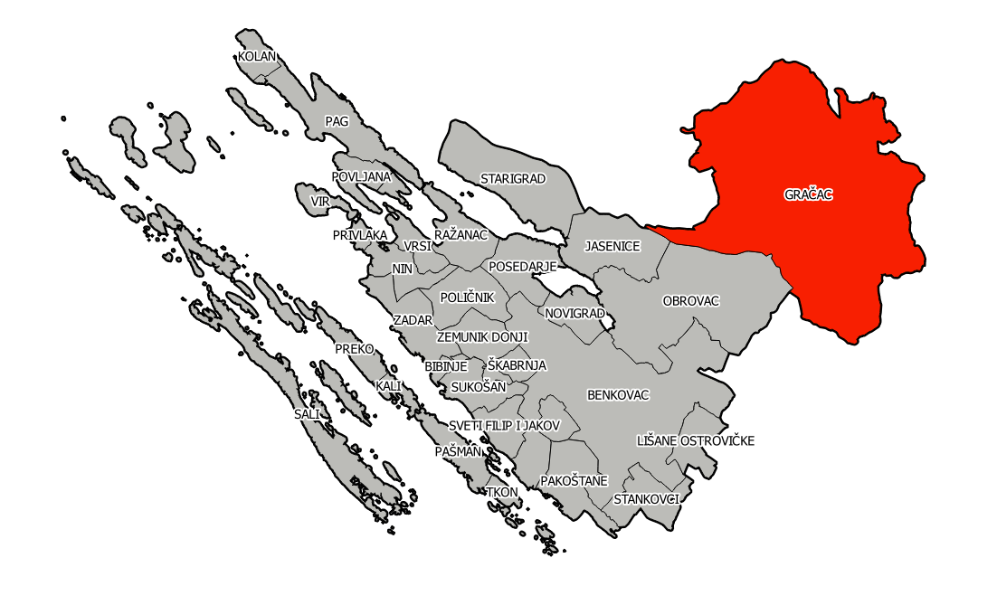

Slika 1: Položaj Općine Gračac u Zadarskoj županiji

Općina Gračac obuhvaća 39 naselja: Begluci, Brotnja, Bruvno, Cerovac, Dabašnica, Deringaj, Donja Suvaja, Drenovac Osredački, Duboki Dol, Dugopolje, Glogovo, Gornja Suvaja, Grab, Gračac, Gubavčevo Polje, Kaldrma, Kijani, Kom, Kunovac Kupirovački, Kupirovo, Mazin, Nadvrelo, Neteka, Omsica, Osredci, Otrić, Palanka, Pribudić, Prljevo, Rastičevo, Rudopolje Bruvanjsko, Srb, Tiškovac Lički, Tomingaj, Velika Popina, Vučipolje, Zaklopac, Zrmanja i Zrmanja Vrelo.

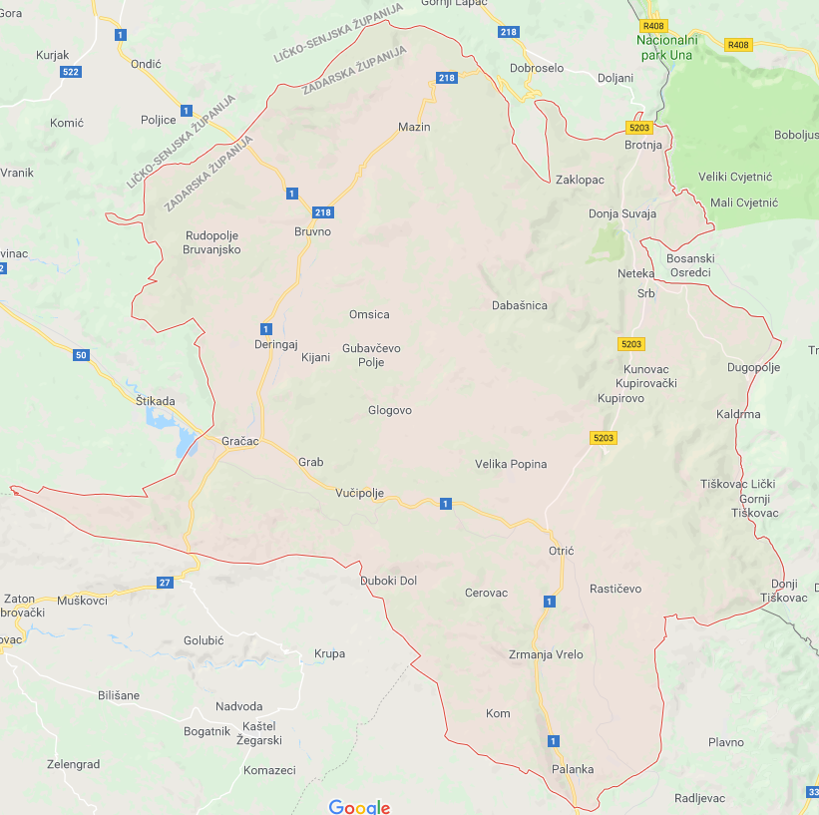

Slika 2: Naselja unutar Općine Gračac (izvor: https://www.google.hr/maps)

Prema posljednjem popisu stanovništva 2011. godine, na području Općine Gračac živjelo je 4.690 stanovnika raspoređenih u 39 naselja, dok je 2001. godine taj broj iznosio 4.000. U samom mjestu Gračacu prema popisu stanovništa 2011. godine živi 3.063 stanovnika.

U općini Gračac, od svih naselja svojom veličinom i značajem se ističu Gračac i Srb, koji predstavljaju dva centra (Gračac – općinski centar, a Srb manji urbani centar) međusobno udaljena 35 km.

Naselje Gračac je opskrbljeno svim potrebnim društvenim sadržajima poput osnovne i srednje škole, dječjeg vrtića, gradske knjižnice, društvenog doma, zdravstvene stanice, zubara, ljekarne, veterinarske stanice, 3 crkve i 2 župna ureda, zgrade lokalne samouprave, zgrada ispostava porezne uprave, MIORH i HZZO, zgrada općinskog i prekršajnog suda, zgrada pošte, šumarije, stara i nova nadcestarija Gračac, komunalnog poduzeća, HEP-a, policijske uprave, vatrogasne postaje, banke, ispostave Fine, željezničke i autobusne stanice, trgovina, ugostiteljskih radnji i drugih. U Srbu postoji područna osnovna škola, zdravstvena stanica, poštanski ured i mjesni odbor, te sadržaji trgovine i ugostiteljstva. Ostala naselja zasad nemaju, osim stanovanja, dugih urbanih sadržaja.

Tablica 5: Prikaz broja stanovnika po naseljima

| REDNI BROJ | NASELJE | BR. STANOVNIKA 2001. | BR. STANOVNIKA 2011. |
| --- | --- | --- | --- |
| 1. | Begluci | 51 | 61 |
| 2. | Brotnja | 34 | 47 |
| 3. | Bruvno | 55 | 92 |
| 4. | Cerovac | 5 | 3 |
| 5. | Dabašnica | 0 | 3 |
| 6. | Deringaj | 52 | 77 |
| 7. | Donja Suvaja | 48 | 53 |
| 8. | DrenovacOsredački | 12 | 12 |
| 9. | Duboki Dol | 0 | 0 |
| 10. | Dugopolje | 8 | 20 |
| 11. | Glogovo | 20 | 11 |
| 12. | Gornja Suvaja | 20 | 36 |
| 13. | Grab | 61 | 78 |
| 14. | Gračac | 2.689 | 3.063 |
| 15. | Gubavčevo Polje | 15 | 3 |
| 16. | Kaldrma | 23 | 31 |
| 17. | Kijani | 16 | 56 |
| 18. | Kom | 12 | 34 |
| 19. | KunovacKupirovački | 35 | 37 |
| 20. | Kupirovo | 16 | 46 |
| 21. | Mazin | 55 | 47 |
| 22. | Nadvrelo | 4 | 1 |
| 23. | Neteka | 57 | 87 |
| 24. | Omsica | 10 | 12 |
| 25. | Osredci | 38 | 42 |
| 26. | Otrić | 6 | 15 |
| 27. | Palanka | 29 | 19 |
| 28. | Pribudić | 4 | 5 |
| 29. | Prljevo | 3 | 7 |
| 30. | Rastičevo | 4 | 4 |
| 31. | RudopoljeBruvanjsko | 31 | 31 |
| 32. | Srb | 334 | 472 |
| 33. | Tiškovac Lički | 17 | 15 |
| 34. | Tomingaj | 21 | 26 |
| 35. | Velika Popina | 53 | 71 |
| 36. | Vučipolje | 0 | 1 |
| 37. | Zaklopac | 15 | 23 |
| 38. | Zrmanja | 26 | 21 |
| 39. | Zrmanja Vrelo | 44 | 28 |
| SVEUKUPNO | | 3.923 | 4.690 |

## Analiza postojećeg stanja sustava gospodarenja otpadom na području Općine Gračac

### Prikupljanje, odvoz i zbrinjavanje komunalnog otpada

Na području Općine Gračac prikupljanje, odvoz i zbrinjavanje komunalnog otpada koji nastaje u kućanstvima i gospodarstvu obavlja trgovačko društvo GRAČAC ČISTOĆA d.o.o., za obavljanje komunalne djelatnosti Gračac. GRAČAC ČISTOĆA d.o.o. u 100%-tnom je vlasništvu jedinice lokalne samouprave Općine Gračac. GRAČAC ČISTOĆA d.o.o. osnovan je 2013. godine kao općinska komunalna ustanova, te od tada djeluje pod sadašnjim nazivom. Danas komunalnu djelatnost GRAČAC ČISTOĆA d.o.o. obavlja sa 14 zaposlenih djelatnika, na području koje obuhvaća površinu od 957,19 km2, sa preko 4.690 stanovnika i nekoliko većih i manjih gospodarskih subjekata, zdravstvenih, obrazovnih, kulturnih, sportskih i ostalih ustanova i društava.

Prikupljeni otpad s područja Općine Gračac odvozi se i odlaže na odlagalište Stražbenica kojim upravlja GRAČAC ČISTOĆA d.o.o. i koje se nalazi na administrativnom području Općine Gračac. Odlagalište Stražbenica u planu je za sanaciju i zatvaranje. Nakon zatvaranja odlagališta, otpad se planira odlagati putem pretovarne stanice Gračac u CGO Zadarske županije Biljane Donje.

Prikupljanje i odvoz otpada s područja Općine Gračac, GRAČAC ČISTOĆA d.o.o. obavlja s ukupno 4 specijalizirana vozila:

* kamion smećar, Mercedes Atego 1517,
* kamion smećar, Mercedes Arocs 1830l,
* ICB radni stroj 4CX,
* kamion za prijevoz alata s prikolicom, marke Peugeot.

Opća ocjena je da su vozila u dobrom stanju i dobro održavana. Prema dinamici odvoza sva vozila imaju odgovarajuće frekvencije i rute te je za postojeće stanje broj istih dostatan.

SUSTAV PRIKUPLJANJA KOMUNALNOG OTPADA NA PODRUČJU OPĆINE GRAČAC DIJELI SE NA:

* sustav prikupljanja miješanog komunalnog otpada iz kućanstva;
* sustav prikupljanja miješanog komunalnog otpada koji je po prirodi i sastavu sličan otpadu iz kućanstva;
* sustav prikupljanja papira i plastike (metala) iz kućanstava i gospodarstva;
* sustav prikupljanja otpada namijenjenog recikliranju putem zelenih otoka;
* sustav prikupljanja krupnog (glomaznog) otpada.

Sustav prikupljanja miješanog komunalnog otpada iz kućanstva

Sustav prikupljanja miješanog komunalnog otpada zasnovan je na prikupljanju otpada kojeg stanovništvo odlaže u standardne posude čije se veličine razlikuju ovisno o njihovim potrebama. Miješani komunalni otpad iz kućanstva (KBO 20 03 01) prikuplja se u crnim posudama i spremnicima sa označenim logotipom GRAČAC ČISTOĆA d.o.o. ili u zelenim posudama i spremnicima sa označenim logotipom Općine Gračac.

Na području Gračaca (Gračac, Bruvno, Kijani, Deringaj, Zrmanja) postavljen je 671 spremnik za miješani i biorazgradivi komunalni otpad od 120 l, 35 spremnika od 240l i 114 spremnika (kontejnera) od 1100l.

Individualna domaćinstva odlažu miješani komunalni otpad u posude zapremine 120 l, odnosno 240 l (za individualna domaćinstva koja izraze potrebu za trajno povećanim volumenom).

Korisnici usluge dužni su tipizirane posude na dan prikupljanja i odvoza otpada iznijeti na javnu površinu uz prometnicu, odnosno na mjesto na kojem je moguće isprazniti sadržaj posude u specijalno vozilo za otpad do 7:00 sati ujutro. Korisnici usluga dužni su otpad odložiti u tipizirane posude na način da se ista može potpuno zatvoriti. Ukoliko količina otpada premašuje volumen posude, otpad se može odlagati i u tipizirane doplatne vreće za otpad označene logotipom davatelja usluge.

Posude su konstruirane tako da onemoguće rasipanje otpada te širenje prašine i neugodnih mirisa. Prikupljanje i odvoz komunalnog otpada obavlja se specijalnim vozilima (auto smećari) zatvorenog tipa, konstruiranima tako da se onemogući rasipanje otpada, te širenje mirisa.

Prikupljanje i odvoz komunalnog otpada obavlja se prema rasporedu prikazanom u sljedećoj tabeli.

Tabela 1: Učestalost odvoza otpada po naseljima

|  |  |
| --- | --- |
| NASELJE / DIO NASELJA | UČESTALOST ODVOZA OTPADA |
| Gračac | 4 x tjedno |
| Srb | 2 x mjesečno |
| Bruvno, Kijani, Deringaj, Suvaja | 1 x mjesečno |

Sustav prikupljanja komunalnog otpada koji je po prirodi i sastavu sličan otpadu iz kućanstva

Navedeni otpad nastaje u uslužnim djelatnostima (trgovina, ugostiteljstvo i dr.), institucijama (kao što su škole te objekti koje koriste javne službe i sl.). Navedeni otpad prikuplja se unutar sustava prikupljanja otpada iz kućanstva. Otpad se prikuplja u posude zapremine 120 l, posude zapremine 240 l i u spremnike zapremine 1.100 l.

Sustav prikupljanja papira, stakla, plastike i metala iz kućanstava i gospodarstva

Na području Općine Gračac dosad nije ustrojeno stvarno odvojeno sakupljanje otpada radi daljnje obrade ili u smislu oporabe, ali se odvojeno sakupljanje vrši putem postavljenih zelenih otoka. Odvojeni otpad sakupljen na zelenim otocima se potom odlaže na odlagalište Stražbenica.

Sustav prikupljanja otpada namijenjenog recikliranju putem zelenih otoka

GRAČAC ČISTOĆA d.o.o. u suradnji s jedinicom lokalne samouprave, odnosno Općinom Gračac te Zadarskom županijom i FZOEU uvelo je organizirani sustav odvojenog sakupljanja otpada putem zelenih otoka. Na području Općine Gračac sagrađena u 2 zelenih otoka u naselju Gračac i 1 zeleni otok u naselju Srb koji sadrže spremnike za papir, staklo, metal i plastiku volumena 1.100 l. Zeleni otok je uređeno, ograđeno i pristupno mjesto na javnoj površini gdje se nalaze spremnici (kontejneri) za selektivno odlaganje otpada. Na zelenom otoku postavljeni su sljedeći spremnici za otpad:

* plavi spremnik za odlaganje papira,
* žuti spremnik za odlaganje plastike,
* crni spremnik za odlaganje metala,
* zeleni spremnik za odlaganje stakla.

Svi zeleni otoci, odnosno spremnici postavljeni na zelenim otocima na raspolaganju su za odlaganje selektiranog otpada svim građanima, neovisno o mjestu stanovanja i to 24 sata dnevno.

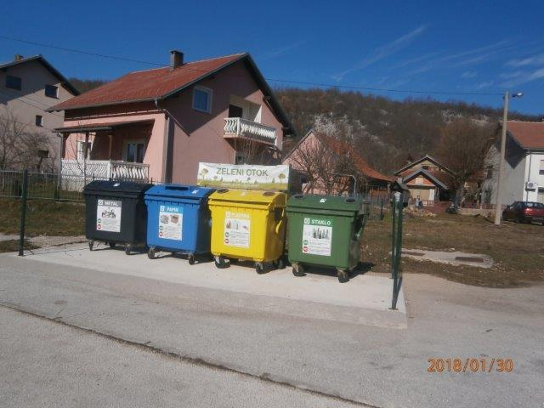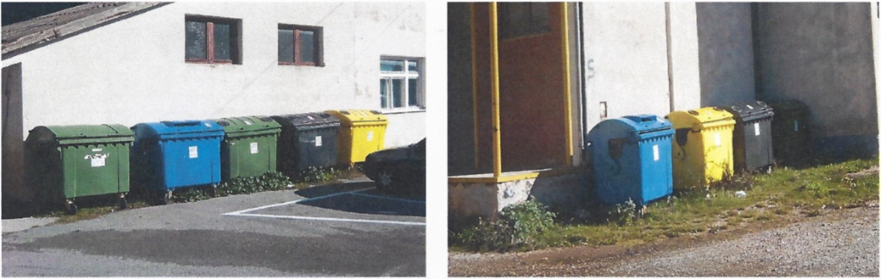

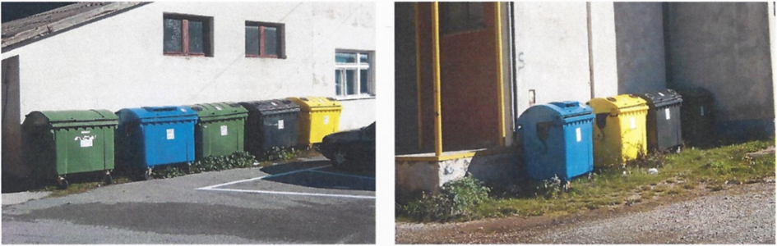

Slika 3: Spremnici za primarnu selekciju korisnog otpada uspostavljeni u naseljima Gračac (gore) i Srb (dolje)

Prikupljanje otpada sa zelenih otoka obavlja tvrtka GRAČAC ČISTOĆA d.o.o., a prikupljeni otpad odlaže na lokaciju Stražbenica.

Sustav prikupljanja krupnog (glomaznog) otpada

Općina Gračac sakuplja glomazni i drugi otpad na lokaciji privremenog skladišta sakupljenog korisnog otpada

Prikupljanje krupnog (glomaznog) komunalnog otpada (KBO 20 03 07) obavlja se na način da građani na određeni dan i na određeno mjesto (privremeno reciklažno dvorište ili na odlagalište Stražbenica) dovezu glomazni otpad koji se uz pomoć i nadzor djelatnika tvrtke GRAČAC ČISTOĆA d.o.o. sortira na licu mjesta. U privremeno reciklažno dvorište mogu se odlagati drvo (stolice, stolovi, ormari i ostali predmeti od drva…), plastika (plastični stolovi, stolice, plastične bačve i posude, kanistri…), metali (metalni stolovi, stolice, metalno posuđe, limovi, mehanički aparati, metalni namještaj…) i ostalo (madraci, ležajevi, tekstil, odjeća…).

Davatelj usluge može, na zahtjev i o trošku korisnika usluge, samo ako se isti nije u vrijeme organizirane akcije odvoza zatekao na području na kojem se odvoz u određeno vrijeme organizirao, obaviti odvoz istog i izvan utvrđenih termina pod uvjetom da je korisnik uredno podmirio svoje obveze po osnovi izvršenih usluga. Korisnik usluge dužan je razvrstati krupni (glomazni) otpad prema vrsti otpada.

### Prikupljanje i zbrinjavanje posebnih kategorija otpada

ZOGO-om su kao posebne kategorije definirane slijedeće vrste otpada: biootpad, otpadni tekstil i obuća, otpadna ambalaža, otpadne gume, otpadna ulja, otpadne baterije i akumulatori, otpadna vozila, otpad koji sadrži azbest, medicinski otpad, otpadni električni i elektronički uređaji i oprema, otpadni brodovi, morski otpad, građevni otpad, otpadni mulj iz uređaja za pročišćavanje otpadnih voda, otpad iz proizvodnje titan dioksida, otpadni poliklorirani bifenili i poliklorirani terfenili. Osim toga, posebnom kategorijom otpada smatra se i određeni otpad za kojeg, temeljem analize postojećeg stanja o gospodarenju tim otpadom, ministar odlukom utvrdi da je radi ispunjavanja zahtjeva iz Zakona potrebno odrediti poseban način gospodarenja tim otpadom, te određeni otpad za kojeg je propisom Europske unije uređen način gospodarenja. Navedenim su zakonom propisani i postupci i ciljevi za pojedine sustave gospodarenja posebnim kategorijama otpada.

Od posebnih kategorija otpada za Općinu Gračac relevantne su sljedeće vrste otpada: biootpad, otpadni tekstil i obuća, otpadna ambalaža, otpadne gume, otpadna ulja, otpadne baterije i akumulatori, otpadna vozila, otpad koji sadrži azbest, medicinski otpad, otpadni električni i elektronički uređaji i oprema, građevni otpad, otpadni mulj iz uređaja za pročišćavanje otpadnih voda.

Neke od posebnih kategorija otpada, kao što su papir, metal, staklo i plastika, građani Općine Gračac mogu zbrinuti i na području Općine odlaganjem u spremnike koji su postavljeni u setovima na javnim površinama (zeleni otoci).

Uz navedeno, ostale posebne kategorije otpada građani mogu predati i ovlaštenim sakupljačima. Popis ovlaštenih sakupljača posebnih kategorija otpada dostupan je na internetskim stranicama FZOEU ([www.fzoeu.hr](http://www.fzoeu.hr)).

### Sustav naplate

Cijena komunalne usluge sakupljanja i odvoza komunalnog otpada utvrđuje se Cjenikom kojeg donosi davatelj usluge tj. GRAČAC ČISTOĆA d.o.o na način propisan ZOGO. Kriterij količine otpada u obračunskom razdoblju je volumen spremnika kojim je zadužen korisnik usluge i broj pražnjenja spremnika.

Obveznik plaćanja komunalne usluge je vlasnik nekretnine, odnosno posebnog dijela nekretnine kada je vlasnik nekretnine, odnosno posebnog dijela nekretnine obvezu plaćanja ugovorom prenio na tog korisnika i o tome obavijestio davatelja usluge uz uvjet dostave ugovora između vlasnika i korisnika nekretnine.

Cijena se obračunava mjesečno i plaćaju se mjesečno do 20-tog u mjesecu za prethodni mjesec temeljem ispostavljenih uplatnica.

U okviru obračuna cijena javne usluge nije uključeno plaćanje poticajne naknade za smanjenje količine miješanog komunalnog otpada.

### Izobrazno – informativne aktivnosti

U Općini Gračac provodi se edukacija javnosti po pitanju unaprjeđenja sustava odvojenog prikupljanja otpada. Izobrazno – informativne aktivnosti provodi GRAČAC ČISTOĆA d.o.o., a Općina Gračac se uključuje na način da sve dostupne materijale objavljuje na svojoj web stranici te oglasnim pločama. Uz navedeno, izobrazno – informativne aktivnosti provode se i putem lokalnog radija, letaka, plakata, oglasnih ploča i web stranica.

Do sada je provedena jedna edukacija putem informativnih letaka dostavljenih uz račune komunalne naknade i naknade za uređenje voda koje šalje Općina Gračac.

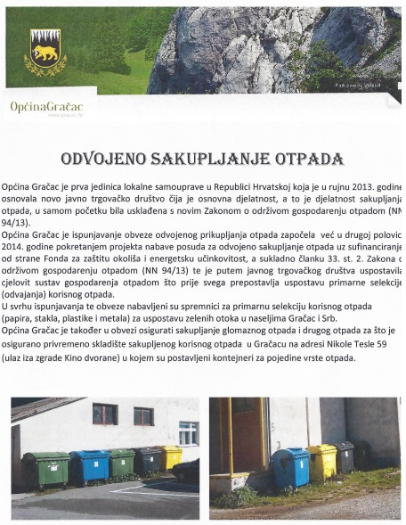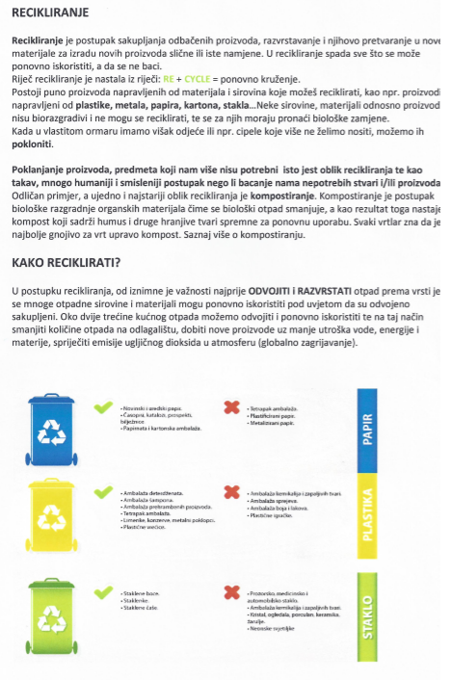

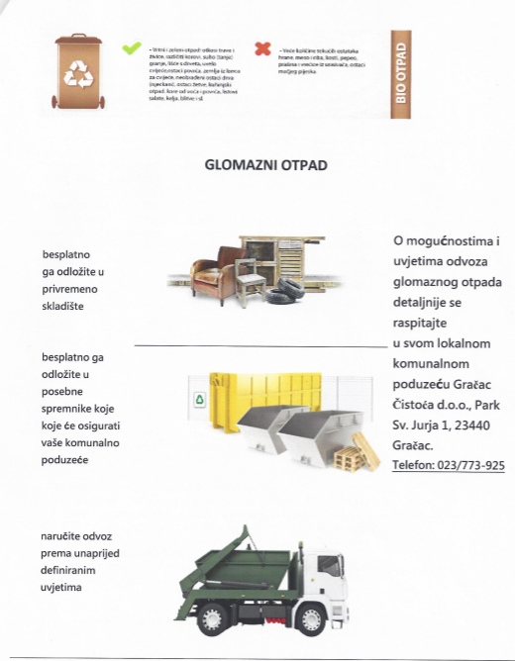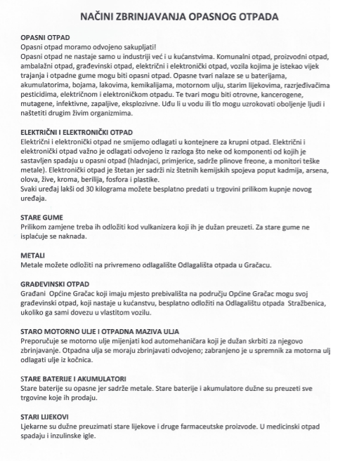

Slika 4: Primjeri izobrazno – informativnih materijala

Tijekom narednog razdoblja planira se provođenje informativno – edukativne kampanje za aktivno sudjelovanje građana Općine Gračac u sustavu održivog gospodarenja otpadom s ciljem podizanja svijesti javnosti o važnosti održivog razvoja i zaštite okoliša, te uspostave cjelovitog sustava gospodarenja otpadom na području Općine Gračac.

### Akcije prikupljanja otpada

Općina Gračac u suradnji s Udrugama s područja Općine koje su provodile programe javnih radova i putem programa javnih radova koji je provodila sama Općina Gračac, organizira obilazak i čišćenje područja Općine, od otpada koji su tijekom godine odbacili nepoznati počinitelji. Gračac Čistoća d.o.o. nakon akcije čišćenja pobrinuti će se da se tako prikupljeni otpad razvrsta i pravilno odloži na odlagalište Stražbenicu.

### Analiza obveza Općine Gračac

ZOGO-om su propisane obveze JLS u području gospodarenja otpadom. Analiza svih obveza JLS i obveza koje je ispunila Općina Gračac i koje u narednom razdoblju treba ispuniti prikazan je sljedećom tabelom.

Tabela : Obveze Općine Gračac sukladno ZOGO

| **OBVEZE OPĆINE GRAČAC SUKLADNO ZAKONU O ODRŽIVOM GOSPODARENJU OTPADOM (NN 94/13, 73/17)** | | |
| --- | --- | --- |
| **OBVEZA** | **POJAŠNJENJE OBVEZE SUKLADNO ZOGO** | **STATUS** |
| **Izrada Izvješća o provedbi plana gospodarenja otpadom Republike Hrvatske.** | Članak 20.   1. Jedinica lokalne samouprave dostavlja godišnje izvješće o provedbi Plana gospodarenja otpadom Republike Hrvatske jedinici područne (regionalne) samouprave do 31. ožujka tekuće godine za prethodnu kalendarsku godinu i objavljuje ga u svom službenom glasilu. | Općina Gračac dosad nije izrađivala Izvješća o provedbi plana gospodarenja otpadom. Navedenu obvezu potrebno je redovito izvršavati u narednom razdoblju, a po usvajanju Plana gospodarenja otpadom Općine Gračac za razdoblje od 2017. do 2022. godine. |
| **Dostava Izvješća o provedbi plana gospodarenja otpadom Republike Hrvatske jedinici regionalne samouprave do 31.3. tekuće godine za prethodnu kalendarsku godinu.** |
| **Objava Izvješća o provedbi plana gospodarenja otpadom Republike Hrvatske u službenom glasilu Općine.** |
| **Izrada Nacrta plana gospodarenja otpadom jedinice lokalne samouprave.** | Izraditi Nacrt plana gospodarenja otpadom sadržaja propisanog člankom 21. stavkom 1. | Općina Gračac je 2017. godine započela s izradom Nacrta plana gospodarenja otpadom za razdoblje od 2017. do 2022. godine. |
| **Objava Nacrta plana gospodarenja otpadom jedinice lokalne samouprave (javni uvid).** | Članak 22.  (1) Nacrt Plana i nacrt plana gospodarenja otpadom jedinice lokalne samouprave i Grada Zagreba objavljuje se radi pribavljanja mišljenja, prijedloga i primjedbi javnosti.  (2) Posredstvom medija Ministarstvo, odnosno jedinice lokalne samouprave i Grad Zagreb izvješćuju javnost o mjestu na kojem je nacrt Plana i nacrt plana gospodarenja otpadom jedinice lokalne samouprave i Grada Zagreba dostupan te načinu i vremenu iznošenja mišljenja, prijedloga i primjedbi.  (3) Rok u kojem javnost može iznositi primjedbe, prijedloge i mišljenja ne može biti kraći od 30 dana od dana objave. | Javni uvid u Nacrt plana gospodarenja otpadom Općine Gračac za razdoblje od 2017. – 2022. godine održan je tijekom veljače i ožujka 2018. godine.  Zainteresiranoj javnosti omogućeno da u navedenom periodu dostavi svoja očitovanja, mišljenja, primjedbe i prijedloge u pisanom obliku tijekom cijelog razdoblja javnog uvida. Pisana očitovanja, mišljenja, primjedbe i prijedlozi na Nacrt Plana podnositelji mogli su dostaviti u Jedinstveni upravni odjel Općine Gračac.  Tijekom cijelog javnog uvida u Nacrt plana gospodarenja otpadom Općine Gračac nije bilo očitovanja, mišljenja, primjedbi i prijedloga u pisanom obliku. |
| **Izrada prijedloga plana gospodarenja otpadom jedinice lokalne samouprave i ishođenje suglasnosti upravnog tijela jedinice regionalne samouprave.** | Članak 21.  (2) Jedinica lokalne samouprave i Grad Zagreb dužan je za prijedlog plana gospodarenja otpadom iz stavka 1. ovoga članka ishoditi prethodnu suglasnost upravnog tijela jedinice područne (regionalne) samouprave nadležnog za poslove zaštite okoliša (u daljnjem tekstu: nadležnog upravnog tijela), odnosno Ministarstva za prijedlog plana gospodarenja otpadom Grada Zagreba.  (3) Nadležno upravno tijelo, odnosno Ministarstvo izdaje prethodnu suglasnost ako utvrdi da je prijedlog Plana gospodarenja otpadom jedinice lokalne samouprave, odnosno Grada Zagreba usklađen s odredbama ovoga Zakona, propisa donesenih na temelju ovoga Zakona i Plana. | Općina Gračac je Prijedlog Plana gospodarenja otpadom dostavila Zadraskoj županiji na prethodnu suglasnost. |
| **Donošenje Plana gospodarenja otpadom jedinice lokalne samouprave.** | Članak 21.  (4) Plan gospodarenja otpadom jedinice lokalne samouprave, odnosno Grada Zagreba donosi predstavničko tijelo jedinice lokalne samouprave, odnosno Grada Zagreba.  (5) Plan gospodarenja otpadom jedinice lokalne samouprave, odnosno Grada Zagreba donosi se za razdoblje od šest godina, a njegove izmjene i dopune po potrebi. | Po dobivanju suglasnosti, Općina Gračac donijela je Plan gospodarenja otpadom na 6. sjednici općinskog vijeća Općine Gračac 21. ožujka 2018. godine. |
| **Objava Plana gospodarenja otpadom jedinice lokalne samouprave u službenom glasilu.** | Članak 21.  (6) Plan gospodarenja otpadom jedinice lokalne samouprave, odnosno Grada Zagreba objavljuje se u službenom glasilu jedinice lokalne samouprave, odnosno Grada Zagreba. | Po donošenju Plana gospodarenja otpadom, Općina Gračac će isti objaviti u službenim novinama. |
| **Osiguranje javne usluge prikupljanja miješanog komunalnog otpada i biorazgradivog komunalnog otpada** | Članak 28.   1. Jedinica lokalne samouprave dužna je na svom području osigurati: 2. javnu uslugu prikupljanja miješanog komunalnog otpada, i biorazgradivog komunalnog otpada.   Članak 30.   1. Javna usluga prikupljanja miješanog komunalnog otpada i prikupljanja biorazgradivog komunalnog otpada podrazumijeva prikupljanje tog otpada na određenom području pružanja usluge putem spremnika od pojedinih korisnika i prijevoz tog otpada do ovlaštene osobe za obradu tog otpada. | Općina Gračac osigurala je javnu uslugu prikupljanja miješanog komunalnog otpada i biorazgradivog otpada na području Općine na način da se miješani komunalni otpad i biorazgradivi otpad sakuplja po modelu od „vrata do vrata“.  Miješani komunalni i biorazgradivi otpad prikuplja GRAČAC ČISTOĆA d.o.o.  GRAČAC ČISTOĆA d.o.o. obavlja javne usluge sakupljanja, prijevoza i deponiranja miješanog komunalnog otpada i biorazgradivog komunalnog otpada kojima se uređuju međusobno odnosi između davatelja javne komunalne usluge i korisnika usluga na području Općine Gračac. |
| **Donošenje odluke o načinu pružanja javne usluge prikupljanja miješanog komunalnog otpada i biorazgradivog komunalnog otpada** | Članak 30.  (7) Predstavničko tijelo jedinice lokalne samouprave donosi odluku o načinu pružanja javnih usluga koja sadrži:  1. kriterij obračuna količine otpada,  2. standardne veličine i druga bitna svojstva spremnika za sakupljanje otpada,  3. najmanju učestalost odvoza otpada prema područjima,  4. obračunska razdoblja kroz kalendarsku godinu,  5. područje pružanja javne usluge iz stavka 1. ovoga članka.  6. odredbe propisane uredbom iz članka 29. stavka 10. ovoga Zakona.  7. opće uvjete ugovora s korisnicima. | Općina Gračac donijela je Odluku o načinu pružanja javne usluge prikupljanja miješanog komunalnog otpada i biorazgradivog komunalnog otpada na području Općine Gračac.  Općinsko vijeće Općine Gračac je 29. siječnja 2018. godine, donijelo Odluku o načinu pružanja javnih usluga prikupljanja miješanog komunalnog otpada i biorazgradivog komunalnog otpada na području Općine Gračac (Klasa: 351-01/18-01/1, Urbroj: 2198/31-02-18-1). |
| **Dostava Odluke o načinu pružanja javne usluge prikupljanja miješanog komunalnog otpada i biorazgradivog komunalnog otpada Ministarstvu zaštite okoliša i prirode.** | Članak 30.  (8) Po donošenju odluke iz stavka 7. predstavničko tijelo jedinice lokalne samouprave dužno je istu bez odlaganja dostaviti Ministarstvu zaštite okoliša i prirode i objaviti u službenom glasilu i na mrežnim stranicama jedinice lokalne samouprave. | Općina Gračac Odluku je dostavila MZOE i objavila u Službenom glasniku Općine Gračac br. 18/1. |
| **Objava Odluke o načinu pružanja javne usluge prikupljanja miješanog komunalnog otpada i biorazgradivog komunalnog otpada u službenom glasilu i na mrežnim stranicama jedinice lokalne samouprave.** |
| **Osiguranje odvojenog prikupljanja otpadnog papira, metala, stakla, plastike i tekstila te krupnog (glomaznog) komunalnog otpada.** | Članak 28.   1. Jedinica lokalne samouprave dužna je na svom području osigurati: 2. odvojeno prikupljanje otpadnog papira, metala, stakla, plastike i tekstila te krupnog (glomaznog) komunalnog otpada.   Članak 35.   1. Jedinica lokalne samouprave izvršava obvezu odvojenog prikupljanja problematičnog otpada, otpadnog papira, metala, stakla, plastike i tekstila te krupnog (glomaznog) komunalnog otpada na način da osigura: | Na području Općine Gračac još ne postoji izgrađeno reciklažno dvorište ali je uspostavljen rad privremenog reciklažnog dvorišta u ulici Nikole Tesle bb, Gračac, do uspostave rada reciklažnog dvorišta planiranog za izgradnju na lokaciji uz lokaciju buduće pretovarne stanice CGO Zadarske županije. Lokacija za uspostavu reciklažnog dvorišta uvrštena je u prostorno plansku dokumentaciju. MZOE je 08. studenog 2017. godine donijelo odluku o sufinanciranju projektne dokumentacije za ishođenje građevinske dozvole u cilju građenja reciklažnog dvorišta (KLASA: 351-04/17-22/41, Urbroj: 563-02-2/206-17-4).  Nadalje, tijekom 2018. godine GRAČAC ČISTOĆA d.o.o. u suradnji s jedinicom lokalne samouprave, odnosno Općinom Gračac te Zadarskom županijom i FZOEU planira nabaviti više vrsta spremnika za selektivno odvajanje otpada, ovisno o potrebama korisnika. U planu je nabava sljedećih vrsta spremnika:  plavi spremnici za odlaganje papira,  žuti spremnici za odlaganje plastike,  crni spremnici za odlaganje metala,  zeleni spremnici za odlaganje stakla  smeđi spremnici za odvojeno skupljanje biorazgradivog otpada  Spremnici će biti podijeljeni korisnicima ili postavljeni na lokacijama zelenih otoka.  Također, planirana je i nabavka specijalnih vozila za prikupljanje otpada do kraja 2020. godine. |
| 1. funkcioniranje jednog ili više reciklažnih dvorišta, odnosno mobilne jedinice na svom području   Sukladno članku 35. stavku 2., JLS koja ima 1.500 stanovnika ili manje dužna je osigurati funkcioniranje reciklažnog dvorišta na svom području posredstvom mobilne jedinice.  JLS koja ima više od 1.500 dužna je osigurati funkcioniranje najmanje jednog reciklažnog dvorišta na svom području .  Sukladno članku 35. stavku 4. JLS je dužna u naseljima u kojima se ne nalazi RD osigurati funkcioniranje istog posredstvom mobilne jedinice. |
| 1. postavljanje odgovarajućeg broja i vrsta spremnika za odvojeno sakupljanje problematičnog otpada, otpadnog papira, metala, stakla, plastike i tekstila, koji nisu obuhvaćeni sustavom gospodarenja posebnom kategorijom otpada, na javnoj površini, |
| 1. obavještavanje kućanstava o lokaciji i izmjeni lokacije reciklažnog dvorišta, mobilne jedinice i spremnika za odvojeno sakupljanje problematičnog otpada, otpadnog papira, metala, stakla, plastike i tekstila i |
| 1. uslugu prijevoza krupnog (glomaznog) komunalnog otpada na zahtjev korisnika usluge. |
| **Osiguranje sprječavanja odbacivanja otpada na način suprotan zakonu te uklanjanje tako odbačenog otpada** | Članak 28.   1. Jedinica lokalne samouprave dužna je na svom području osigurati: 2. Sprječavanje odbacivanja otpada na način suprotan zakonu te uklanjanje tako odbačenog otpada. | Općina Gračac je u tijeku sanacije lokacija divljih odlagališta otpada na području Općine. Trenutno na području Općine postoji još oko 50% zabilježenih lokacija divljih odlagališta otpada.  Općina Gračac u suradnji s Udrugama s područja Općine koje su provodile programe javnih radova i putem programa javnih radova koji je provodila sama Općina Gračac, organizira obilazak i čišćenje područja Općine, od otpada koji su tijekom godine odbacili nepoznati počinitelji. Gračac Čistoća d.o.o. nakon akcije čišćenja pobrinuti će se da se tako prikupljeni otpad razvrsta i pravilno odloži na odlagalište Stražbenicu. |
| **Uspostava komunalnog redarstva** | Članak 36.   1. Provedbu obveze iz članka 28. stavka 1. točke 3. osigurava osoba koja obavlja poslove službe nadležne za komunalni red jedinice lokalne samouprave (komunalni redar) 2. mjerama za sprječavanje nepropisnog odbacivanja otpada 3. mjerama za uklanjanje otpada odbačenog u okoliš   (2) Mjere iz stavka 1. točke 1. ovoga članka uključuju:  1. uspostavu sustava za zaprimanje obavijesti o nepropisno odbačenom otpadu,  2. uspostavu sustava evidentiranja lokacija odbačenog otpada,  3. provedbu redovitog godišnjeg nadzora područja jedinice lokalne samouprave radi utvrđivanja postojanja odbačenog otpada, a posebno lokacija na kojima je u prethodne dvije godine evidentirano postojanje odbačenog otpada,  4. druge mjere sukladno odluci predstavničkog tijela jedinice lokalne samouprave iz stavka 13. ovoga članka.  (3) Radi provedbe mjera iz stavka 1. točke 2. ovoga članka komunalni redar rješenjem naređuje vlasniku, odnosno posjedniku nekretnine, ako vlasnik nije poznat, na kojem je nepropisno odložen otpad uklanjanje tog otpada, odnosno osobi koja sukladno posebnom propisu upravlja određenim područjem (dobrom), ako je otpad odložen na tom području (dobru).  Članak 36.  (8) Jedinica lokalne samouprave dužna je podatke utvrđene rješenjem iz stavka 3. ovoga članka mjesečno unositi u mrežnu aplikaciju sustava evidentiranja lokacija odbačenog otpada iz članka 137. stavka 3. točke 7. ovoga Zakona.  (9) Izvršno tijelo jedinice lokalne samouprave dužno je izvješće o lokacijama i količinama odbačenog otpada, troškovima uklanjanja odbačenog otpada i provedbi mjera iz stavka 1. ovoga članka podnijeti predstavničkom tijelu te jedinice do 31. ožujka tekuće godine za prethodnu kalendarsku godinu.  (10) Predstavničko tijelo jedinice lokalne samouprave dužno je, temeljem izvješća iz stavka 9. ovoga članka, donijeti odluku o provedbi posebnih mjera sprječavanja odbacivanja otpada u odnosu na lokacije na kojima je u više navrata utvrđeno nepropisno odbacivanje otpada. | U Općini Gračac zaposlen je komunalni redar čiji opis posla između ostalog uključuje:   * postupa po Zakonu o održivom gospodarenju otpadom – nadzor nad primjenom zakona i propisa na temelju tog zakona, u dijelu koji se odnosi na gospodarenje komunalnim otpadom, pokretanje i obustava upravnog postupka nadzora u svrhu sprječavanja odbacivanja otpada u okoliš i uklanjanje tako odbačenog otpada. * Obavlja kontrolu i poduzima mjere za sanaciju divljih odlagališta.   Sustav za zaprimanje obavijesti o nepropisno odbačenom otpadu uspostavljen je putem Internet stranice Općine Gračac, gdje se ispunjavanjem predloženog obrasca o nepropisno odbačenom otpadu i njegovom dostavom na e-mail: [gracac@gracac.hr](mailto:gracac@gracac.hr) ili poštom na adresu Općina Gračac, Park sv. Jurja 1, 23440 Gračac, o tome izvještava Općina Gračac odnosno Jedinstveni upravni odjel, koji postupa po prijavi. |
| **Uspostava sustava za zaprimanje obavijesti o nepropisno odbačenom otpadu.** |
| **Uspostava sustava evidentiranja lokacija odbačenog otpada.** |
| **Provođenje redovitog godišnjeg nadzora područja jedinice lokalne samouprave radi utvrđivanja postojanja odbačenog otpada, a posebno lokacija na kojima je u prethodne dvije godine evidentirano postojanje odbačenog otpada** |
| **Uklanjanje otpada odbačenog u okoliš (sanacija divljih odlagališta otpada)** |
| **Osiguranje provođenja izobrazno-informativnih aktivnosti na svom području.** | Članak 28.   1. Jedinica lokalne samouprave dužna je na svom području osigurati: 2. provođenje izobrazno-informativnih aktivnosti.   Članak 39.   1. Jedinica lokalne samouprave dužna je o svom trošku, na odgovarajući način osigurati godišnje provedbu izobrazno-informativnih aktivnosti u vezi gospodarenja otpadom na svojem području, a osobito javne tribine, informativne publikacije o gospodarenju otpadom i objavu specijaliziranih priloga u medijima kao što su televizija i radio.   Jedinica lokalne samouprave dužna je u sklopu mrežne stranice uspostaviti i ažurno održavati mrežne stranice s informacijama o gospodarenju otpadom na svojem području. | Općina Gračac samostalno te u suradnji sa tvrtkom GRAČAC ČISTOĆA d.o.o. provodi izobrazno – informativne aktivnosti na svom području. |
| **Uspostavljanje i ažurno održavanje mrežne stranice s informacijama o gospodarenju otpadom na svom području.** | Članak 39.  (2) Jedinica lokalne samouprave dužna je u sklopu mrežne stranice uspostaviti i ažurno održavati mrežne stranice s informacijama o gospodarenju otpadom na svojem području.  (3) Prioritetno područje izobrazno-informativnih aktivnosti gospodarenja otpadom i sadržaj obveznih informacija na godišnjoj razini u svezi gospodarenja otpadom propisuje ministar naputkom.  (4) Obvezne informacije koje se objavljuju na mrežnoj stranici jedince lokalne samouprave propisane su pravilnikom iz članka 137. stavka 8. ovoga Zakona. | Općina Gračac redovito održava i ažurira svoje mrežne stranice s informacijama o gospodarenju otpadom na svojem području. |
| **Osiguranje mogućnosti provedbe akcija prikupljanja otpada.** | Članak 28.   1. Jedinica lokalne samouprave dužna je na svom području osigurati: 2. mogućnost provedbe akcija prikupljanja otpada. | Općina Gračac svake godine, u suradnji s udrugama koje su provodile programe javnih radova i putem programa javnih radova koje organizira Općina, organizira obilazak i čišćenje područja Općine, od otpada koji su tijekom godine odbacili nepoznati počinitelji. GRAČAC ČISTOĆA d.o.o. nakon akcije čišćenja pobrinut će se da se tako prikupljeni otpad razvrsta i pravilno odloži na odlagalište Stražbenicu. Udruga Prospero konstantno provodi akcije skupljanja tekstilnog otpada koji ponovno oporabljuje za proizvodnju vlastitih proizvoda. Akcije skupljanja tekstilnog otpada nastaviti će provoditi i ubuduće. |
| **Sudjelovanje u sustavima sakupljanja posebnih kategorija otpada sukladno propisu kojim se uređuje gospodarenje posebnom kategorijom otpada.** | Članak 27.  (Pravilnik o građevnom otpadu i otpadu koji sadrži azbest NN 69/16)  (1) Jedinica lokalne samouprave dužna je, sukladno Zakonu, sudjelovati u sustavu sakupljanja građevnog i azbestnog otpada.  (2) Jedinica lokalne samouprave dužna je na svom području u prostornim planovima odrediti dostatan broj lokacija odnosno najmanje jednu odgovarajuću zonu u kojoj se može izgraditi reciklažno dvorište za građevni otpad te obavljati djelatnosti sakupljanja, oporabe i zbrinjavanja građevnog otpada sukladno Zakonu. | Na području Općine Gračac planira se izgradnja reciklažnog dvorišta za građevni otpad.  Građevni otpad prihvaćat će se u reciklažnom dvorištu građevnog otpada po njegovoj izgradnji koje se planira urediti na lokaciji sadašnjeg odlagališta otpada Stražbenica po njegovoj sanaciji. Sanacija prethodno navedene lokacije planirana je sukladno Ugovoru s Fondom za zaštitu okoliša i energetsku učinkovitost s udjelom sufinanciranja Fonda 90%, a Općine Gračac 10%. |
| **Plaćanje poticajne naknade za smanjenje količine miješanog komunalnog otpada.** | Članak 29.  (1) Poticajna naknada za smanjenje količine miješanog komunalnog otpada je mjera kojom se potiče jedinica lokalne samouprave da, u okviru svojih ovlasti, provede mjere radi smanjenja količine miješanog komunalnog otpada koji nastaje na području te jedinice lokalne samouprave.  (2) Jedinica lokalne samouprave je obveznik plaćanja naknade iz stavka 1. ovoga članka. | Kada bude u primjeni, Općina Gračac dužna je plaćati navedenu naknadu FZOEU ukoliko se na području Općine prikupi miješanog komunalnog otpada iznad propisane veličine. |
| **U dokumentima osigurati odvojeno prikupljanje biootpada s ciljem kompostiranja, digestije ili energetske oporabe biootpada.** | Članak 56.  (1) Osoba koja je aktima donesenim temeljem ovoga Zakona ovlaštena gospodariti biootpadom, te jedinica lokalne samouprave dužni su u dokumentima koje donose temeljem ovoga Zakona osigurati odvojeno prikupljanje biootpada s ciljem kompostiranja, digestije ili energetske oporabe biootpada. | Na području Općine Gračac biorazgradivi komunalni otpad se sakuplja zajedno s miješanim komunalnim otpadom i odlaže na lokaciju Stražbenica. Trenutno ne postoji sustav odvojenog sakupljanja biorazgradivog otpada.  Planira se uspostaviti pilot projekt kućnog kompostiranja u urbanom dijelu naselja Gračac i Srb nabavom opreme za kućno kompostiranje. |

## Ocjena postojećeg stanja gospodarenja otpadom u Općini Gračac

Na temelju analize postojećeg stanja gospodarenja otpadom na području Općine Gračac, te pregledom do sada ispunjenih obveza Općine, sukladno ZOGO i PGO RH, može se dati ocjena postojećeg stanja gospodarenja otpadom te predložiti ciljevi i mjere u narednom šestogodišnjem razdoblju.

Postojeći način postupanja s komunalnim otpadom u Općini Gračac još uvijek nije u potpunosti u skladu s odredbama ZOGO i PGO RH te je svakako potrebno povećanje učinkovitosti gospodarenja otpadom. Iz komunalnog se otpada još uvijek nedovoljno izdvajaju iskoristive komponente, što ovakvo postupanje otpadom još uvijek čini neracionalnim, ekonomski neisplativim, a predstavlja i nepotrebno opterećenje kapaciteta odlagališta.

Kako bi se stanje gospodarenja otpadom na području Općine Gračac uskladilo sa ZOGO, PGO RH te ostalim relevantnim zakonskim propisima, Planom gospodarenja otpadom Općine Gračac definirat će se ciljevi i mjere za njihovo ostvarenje u narednom šestogodišnjem razdoblju.

## Ciljevi i mjere gospodarenja otpadom Općine Gračac

Temeljem analize i ocjene postojećeg stanja, sukladno ZOGO i PGO RH, te ovisno o mogućnostima, definiraju se sljedeći ciljevi i mjere Općine Gračac.

Tabela : Ciljevi i mjere gospodarenja otpadom Općine Gračac

| **CILJEVI** | | **MJERE** | |
| --- | --- | --- | --- |
| **jC.1.** | **UNAPRIJEDITI SUSTAV GOSPODARENJA KOMUNALNIM OTPADOM** |  | |
| C.1.1. | Smanjiti ukupnu količinu proizvedenog komunalnog otpada za 5% do 2022. godine u odnosu na ukupno proizvedenu količinu komunalnog otpada u 2015. godinu | M.1.1.1. | Provođenje mjera definiranih Planom sprječavanja nastanka otpada[1] |
| M.1.1.2. | Osiguranje potrebne opreme za provođenje kućnog kompostiranja |
| M.1.1.3. | U reciklažnom dvorištu osigurati prostor za uspostavu kutka za ponovnu uporabu proizvoda |
| M.1.1.4. | Provođenje izobrazno – informativnih aktivnosti |
| M.1.1.5. | Provođenje akcija prikupljanja otpada |
| C.1.2. | Odvojeno prikupiti 60% komunalnog otpada (prvenstveno papir, karton, staklo, plastiku, metal, biootpad i dr.) | M.1.2.1. | Izgradnja reciklažnog dvorišta |
| M.1.2.2. | Nabava mobilnog reciklažnog dvorišta |
| M.1.2.4. | Provođenje izobrazno – informativnih aktivnosti |
| M.1.2.5. | Provođenje akcija prikupljanja otpada |
| C.1.3. | Odvojeno prikupiti 40% biootpada iz komunalnog otpada | M.1.3.1. | Osiguranje potrebne opreme za provođenje kućnog kompostiranja |
| **C.2.** | **UNAPRIJEDITI SUSTAV GOSPODARENJA POSEBNIM KATEGORIJAMA OTPADA** | M.2.1. | Uspostava reciklažnog dvorišta |
| M.2.2. | Nabava mobilnog reciklažnog dvorišta |
| M.2.3. | Provođenje izobrazno – informativnih aktivnosti |
| M.2.4. | Provođenje akcija prikupljanja otpada |
| **C.3.** | **SPRIJEČITI NASTANAK DIVLJIH ODLAGALIŠTA OTPADA** | M.3.1. | Sprječavanje nepropisnog odbacivanja otpada |
| M.3.2. | Uklanjanje otpada odbačenog u okoliš |

# PODACI O VRSTAMA I KOLIČINAMA PROIZVEDENOG OTPADA, ODVOJENO SAKUPLJENOG OTPADA, ODLAGANJU KOMUNALNOG I BIORAZGRADIVOG OTPADA TE OSTVARIVANJU CILJEVA

## Vrste i količine proizvedenog komunalnog otpada i odvojeno sakupljenog otpada

Uvid u postojeće stanje gospodarenja otpadom te u postojeće i buduće količine, kao i sastav otpada, potreban je radi prijedloga rješenja u sklopu cjelovitog sustava gospodarenja otpadom, te precizno definiranje takvog komunalnog otpada, od mjesta njegova nastanka do mjesta konačnog zbrinjavanja.

Količine proizvedenog komunalnog otpada na području Općine Gračac prikazane su po osnovnim grupama otpada definiranim ZOGO, relevantnima i specifičnima za jedinice lokalne samouprave. Tako se u daljnjim poglavljima obrađuju sljedeće kategorije otpada:

* Miješani komunalni otpad – otpad iz kućanstava i otpad iz trgovina, industrije i iz ustanova koji je po svojstvima i sastavu sličan otpadu iz kućanstava, iz kojeg posebnim postupkom nisu izdvojeni pojedini materijali (kao što je papir, staklo i dr.) te je u Katalogu otpada označen kao 20 03 01;
* Krupni (glomazni) komunalni otpad – predmet ili tvar koju je zbog zapremine i/ili mase neprikladno prikupljati u sklopu usluge prikupljanja miješanog komunalnog otpada i određen je naputkom iz članka 29. stavka 11. Zakona o održivom gospodarenju otpadom;
* Biorazgradivi komunalni otpad – otpad nastao u kućanstvu i otpad koji je po prirodi i sastavu sličan otpadu iz kućanstva, osim proizvodnog otpada i otpada iz poljoprivrede, šumarstva, a koji u svom sastavu sadrži biološki razgradiv otpad;
* Otpadni papir, metal, staklo, plastika i tekstil;
* Problematični otpad – opasni otpad iz podgrupe 20 01 Kataloga otpada koji uobičajeno nastaje u kućanstvu te opasni otpad koji je po svojstvima, sastavu i količini usporediv s opasnim otpadom koji uobičajeno nastaje u kućanstvu pri čemu se problematičnim otpadom smatra sve dok se nalazi kod proizvođača tog otpada.

MIJEŠANI KOMUNALNI OTPAD

Miješani komunalni otpad je otpad iz kućanstava i otpad iz trgovina, industrije i iz ustanova koji je po svojstvima i sastavu sličan otpadu iz kućanstava, iz kojeg posebnim postupkom nisu izdvojeni pojedini materijali (kao što je papir, staklo i dr.) te je u Katalogu otpada označen kao 20 03 01. Miješani komunalni otpad s područja Općine Gračac prikuplja GRAČAC ČISTOĆA d.o.o. te ga zbrinjava na odlagalištu otpada Stražbenica koje se nalazi na administrativnom području Općine Gračac.

Podaci o količinama miješanog komunalnog otpada prikupljenog na području Općine Gračac prikazani su sljedećom tabelom.

Tabela : Količine prikupljenog miješanog komunalnog otpada na području Općine Gračac u razdoblju od 2013. do 2017. godine

|  |  |  |  |  |  |  |
| --- | --- | --- | --- | --- | --- | --- |
| **Vrsta otpada** | **Ključni broj otpada** | **Količine prikupljenog miješanog komunalnog otpada (t)** | | | | |
| **2013.** | **2014.** | **2015.** | **2016.** | **2017.** | |
| MIJEŠANI KOMUNALNI OTPAD | 20 03 01 | 3402 | 1607 | 1687 | 1320 | 1068 | |

***Izvor: GRAČAC ČISTOĆA d.o.o.***

KRUPNI (GLOMAZNI) KOMUNALNI OTPAD

Krupni (glomazni) komunalni otpad je predmet ili tvar koju je zbog zapremine i/ili mase neprikladno prikupljati u sklopu usluge prikupljanja miješanog komunalnog otpada i određen je Naputkom o glomaznom otpadu (NN 79/15). Glomazni otpad na području Općine Gračac također prikuplja GRAČAC ČISTOĆA d.o.o. ili ga sami stanovnici mogu dovesti i odložiti u privremeno reciklažno dvorište ili na odlagalište otpada Stražbenicu.

BIORAZGRADIVI KOMUNALNI OTPAD

Biorazgradivi komunalni otpad je otpad nastao u kućanstvu i otpad koji je po prirodi i sastavu sličan otpadu iz kućanstva, osim proizvodnog otpada i otpada iz poljoprivrede, šumarstva, a koji u svom sastavu sadrži biološki razgradiv otpad.

Dio biorazgradivog komunalnog otpada građani Općine Gračac kompostiraju unutar vlastitih domaćinstava, dok se manji dio odlaže u spremnike za miješani komunalni otpad. Iz tog razloga, količine biorazgradivog komunalnog otpada nisu poznate.

OTPADNI PAPIR, METAL, STAKLO, PLASTIKA I TEKSTIL

Na području Općine Gračac zasebno se prikupljaju papir, plastika, metal i staklo u spremnicima koji su postavljeni u setovima na javnim površinama, u sklopu zelenih otoka dok se tekstilni otpad prikuplja tijekom akcija koje organizira Udruga Prospero.

PROBLEMATIČNI OTPAD

Problematični otpad je opasni otpad iz podgrupe 20 01 Kataloga otpada koji uobičajeno nastaje u kućanstvu te opasni otpad koji je po svojstvima, sastavu i količini usporediv s opasnim otpadom koji uobičajeno nastaje u kućanstvu pri čemu se problematičnim otpadom smatra sve dok se nalazi kod proizvođača tog otpada. Problematični otpad besplatno odvoze sakupljači ovlašteni od strane MZOE. Podaci o prikupljenim količinama problematičnog otpada s područja Općine Gračac ne postoje.

## Odlaganje otpada

Miješani komunalni otpad i biorazgradivi otpad s područja Općine odvozi se i odlaže na odlagalištu otpada Stražbenica koje se nalazi na administrativnom području Općine Gračac. Odlagalištem otpada Stražbenica upravlja tvrtka GRAČAC ČISTOĆA d.o.o.

Odlagalište otpada Stražbenica nalazi se oko 7 km sjeverno od Gračaca, na lokaciji Gola Glava, na području katastarske općine Deringaj, zapadno od državne ceste D-1 (Zagreb-Karlovac-Slunj-Korenica-Udbina-Graac-Obrovac).

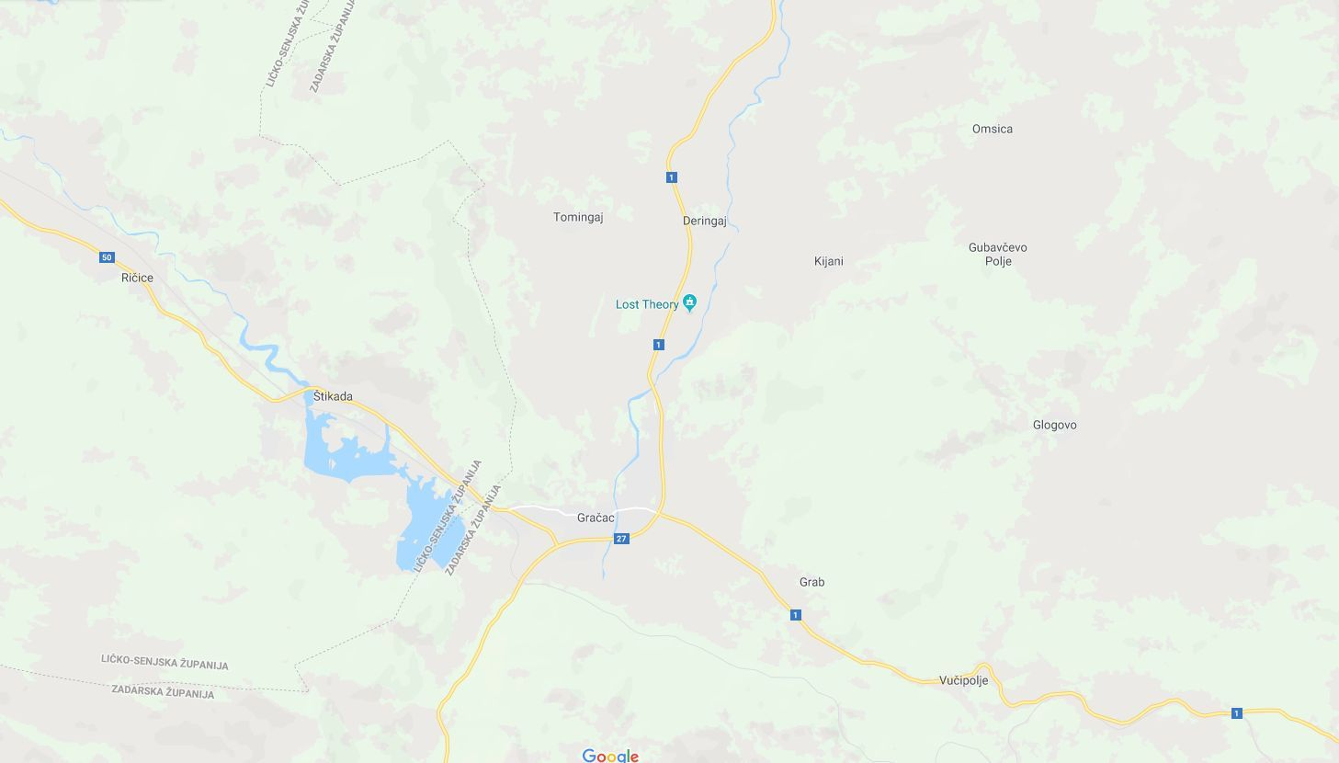

Lokacija odlagališta Stražbenica

***Slika 5: Lokacija odlagališta otpada Stražbenica (izvor: www.google.hr/maps)***

Pristup lokaciji odlagališta omogućen je makadamskom cestom koja se spaja na asfaltiranu cestu državnu cestu D-1.

Odlagalište Stražbenica predstavlja lokaciju na kojoj će se izvesti sanacija i trajno zbrinjavanje odloženog otpada koji je godinama, na nesanitaran način, odlagan na lokaciji te daljne odlaganje otpada do otvorenja centra za zbrinjavanje otpada.

Odlagalište se nalazi na k.č. 899-dio, 900-dio, 9001-dio, 977/3-dio, 977/1-dio, k.o. Deringaj, površine oko 1,85 ha, Na odlagalištu Stražbenica se od 2002. godine odlaže pretežno komunalni otpad, te manji udio građevinskog i poljoprivrednog otpada, za područje cijele Općine Gračac.

Odlagališna ploha tlocrtne je površine oko 0,69 ha, ima kapacitet za oko 28.500 m3 otpada. Na odlagališnoj plohi je do 2012. godine, tvrtka Komunalno d.o.o. koja je otišla u stečaj, odložila oko 20.000,00 t otpada. Do tada se nije vodila točna evidencija niti je inspekcijskim nadzorom utvrđivana točna količina odloženog otpada. Od 2013. godine otpad na odlagalište Stražbenica odlaže tvrtka Gračac čistoća d.o.o..

Službeni podaci o količinama odloženog otpada na odlagaištu Stražbenica od 2013. – 2017. godine prijavljeni Agenciji za zaštitu okoliša sukladno ONTO obrascima navedeni su u nastavku:

Tablica . Količine odloženog otpada na odlagalište Stražbenica od 2013. – 2017. godine

|  |  |
| --- | --- |
| Godina | Količina odloženog otpada |
| 2013. | 3402 t |
| 2014. | 1607 t |
| 2015. | 1687 t |
| 2016. | 1320 t |
| 2017. | 1244 t |

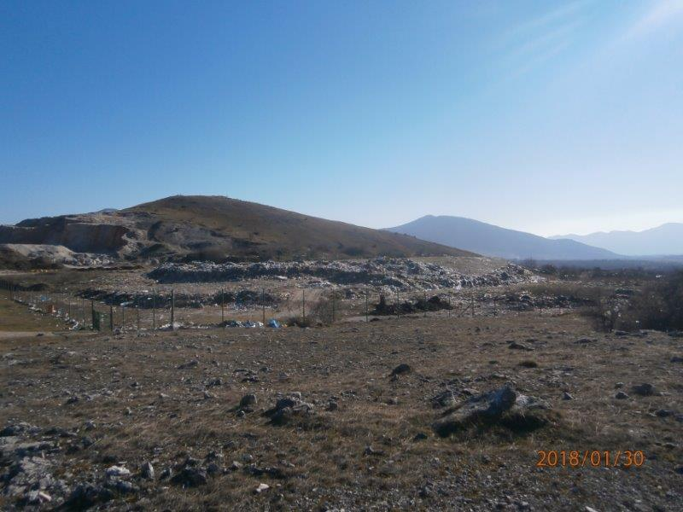 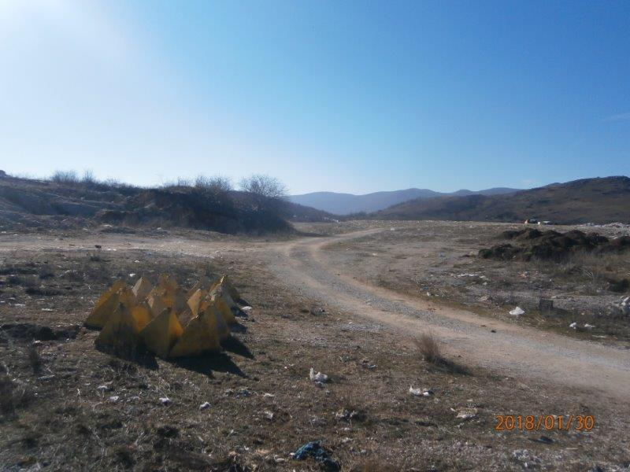

 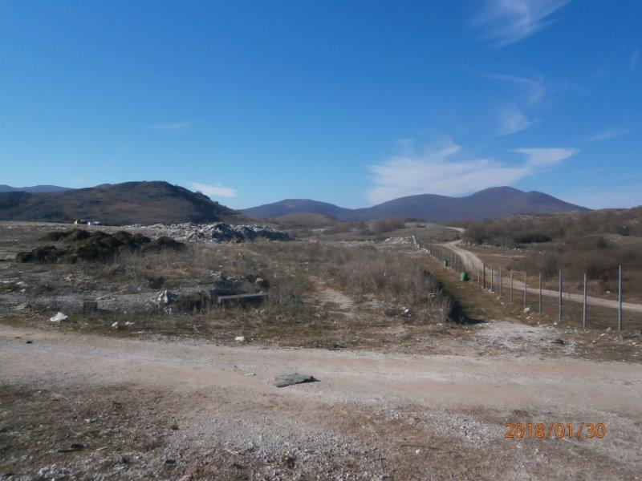

***Slika 6: Odlagalište Stražbenica***

# PODACI O POSTOJEĆIM I PLANIRANIM GRAĐEVINAMA I UREĐAJIMA ZA GOSPODARENJE OTPADOM TE STATUSU SANACIJE NEUSKLAĐENIH ODLAGALIŠTA I LOKACIJA ONEČIŠĆENIH OTPADOM

## Podaci o postojećim građevinama i uređajima za gospodarenje otpadom

Na području Općine Gračac postoje građevine i uređaji za gospodarenje otpadom.

## Podaci o planiranim građevinama i uređajima za gospodarenje otpadom

Od građevina za gospodarenje otpadom koje se planiraju graditi na području Općine Gračac može se izdvojiti reciklažno dvorište i reciklažno dvorište građevnog otpada, a od uređaja za gospodarenje otpadom planira se nabava mobilnog reciklažnog dvorišta. Općina Gračac sufinancira izgradnju županijskog centra za gospodarenje otpadom Biljane Donje u sklopu koje se sufinancira izgradnja Pretovarne stanice Gračac za koju je Općina Gračac osigurala zemljište te sufinancirala dio projektne dokumentacije.

### Reciklažno dvorište

Reciklažno dvorište je nadzirani ograđeni prostor namijenjen odvojenom prikupljanju i privremenom skladištenju manjih količina posebnih vrsta otpada. Sukladno članku 35. ZOGO, JLS izvršava obvezu odvojenog prikupljanja problematičnog otpada, otpadnog papira, metala, stakla, plastike i tekstila te krupnog (glomaznog) komunalnog otpada na način da osigura funkcioniranje jednog ili više reciklažnih dvorišta, odnosno mobilne jedinice na svom području.

ZOGO-om je JLS-ovima uvedena obveza da se osigura funkcioniranje jednog ili više reciklažnih dvorišta ovisno o broju stanovnika JLS-a. Iako je u ZOGO-u propisano da je za JLS s više od 1.500 stanovnika potrebno izgraditi jedno reciklažno dvorište, primjenom ZOGO-a je zamijećeno da se taj kriterij može povećati na 3.000 stanovnika zbog smanjenja operativnih troškova JLS-u, a bez da se ugrozi ispunjenje cilja. Radi ispunjenja ove obveze predlaže se uvesti mogućnost da se susjedne JLS mogu udružiti u korištenju jednog reciklažnog dvorišta.

S obzirom na navedeno, na području Općine Gračac potrebno je uspostaviti jedno reciklažno dvorište.

Jedinica lokalne samouprave dužna je osigurati da prostorni razmještaj reciklažnog dvorišta omogućava pristupačno korištenje istog svim stanovnicima područja za koje je uspostavljeno reciklažno dvorište.

Pravilnikom o gospodarenju otpadom (NN 117/17), Dodatkom IV, definiran je popis otpada kojeg je osoba koja upravlja reciklažnim dvorištem dužna zaprimati.

Tabela : Popis otpada kojeg je osoba koja upravlja reciklažnom dvorištem dužna zaprimati

| VRSTA OTPADA | KLJUČNI BROJ OTPADA | NAZIV OTPADA |
| --- | --- | --- |
| Problematični otpad | 20 01 13* | otapala |
| 20 01 14* | kiseline |
| 20 01 15* | lužine |
| 20 01 17* | fotografske kemikalije |
| 20 01 19* | pesticidi |
| 20 01 21* | fluorescentne cijevi i ostali otpad koji sadrži živu |
| 20 01 23* | odbačena oprema koja sadrži klorofluorougljike |
| 20 01 26* | ulja i masti koji nisu navedeni pod 20 01 25 |
| 20 01 27* | boje, tiskarske boje,ljepila i smole, koje sadrže opasne tvari |
| 20 01 29* | deterdženti koji sadrže opasne tvari |
| 20 01 31* | citotoksici i citostatici |
| 20 01 33* | baterije i akumulatori obuhvaćeni pod 16 06 01*, 16 06 02* ili 16 06 03* i nesortirane baterije i akumulatori koji sadrže te baterije |
| 20 01 35* | odbačena električna i elektronička oprema koja nije navedena pod 20 01 21* i 20 01 23*, koja sadrži opasne komponente |
| 20 01 37* | drvo koje sadrži opasne tvari |
| 16 05 04* | Plinovi u posudama pod tlakom (uključujući halone) koji sadrže opasne tvar |
| 15 01 10* | ambalaža koja sadrži ostatke opasnih tvari ili je onečišćena opasnim tvarima |
| 15 01 11* | metalna ambalaža koja sadrži opasne krute porozne materijale (npr. azbest), uključujući prazne spremnike pod tlakom |
| Otpadni papir | 15 01 01 | papirna i kartonska ambalaža |
| 20 01 01 | papir i karton |
| Otpadni metal | 15 01 04 | metalna ambalaža |
| 20 01 40 | metal |
| Otpadno staklo | 15 01 07 | staklena ambalaža |
| 20 01 02 | staklo |
| Otpadna plastika | 15 01 02 | plastična ambalaža |
| 20 01 39 | plastika |
| Otpadni tekstil | 20 01 10 | odjeća |
| 20 01 11 | tekstil |
| Krupni (glomazni) otpad | 20 03 07 | glomazni otpad |
| Jestiva ulja i masti | 20 01 25 | jestiva ulja i masti |
| Boje | 20 01 28 | boje, tinte, ljepila i smole, koje nisu navedene pod 20 01 27 |
| Deterdženti | 20 01 30 | deterdženti koji nisu navedeni pod 20 01 29 |

| VRSTA OTPADA | KLJUČNI BROJ OTPADA | NAZIV OTPADA |
| --- | --- | --- |
| Lijekovi | 20 01 32 | lijekovi koji nisu navedeni pod 20 01 33 |
| Baterije i akumulatori | 20 01 34 | baterije i akumulatori koji nisu navedeni pod 20 01 33 |
| Električna i elektronička oprema | 20 01 36 | odbačena električna i elektronička oprema, koja nije navedena pod 20 01 21, 20 01 23 i 20 01 35 |
| Građevni otpad iz kućanstva[2] | 17 01 01 | beton |
| 17 01 02 | cigle |
| 17 01 03 | crijep/pločice i keramika |
| 17 04 11 | kabelski vodiči koji nisu navedeni pod 17 04 10* |
| 17 06 01* | izolacijski materijali koji sadrže azbest |
| 17 06 03* | ostali izolacijski materijali, koji se sastoje ili sadrže opasne tvari |
| 17 06 04 | izolacijski materijali koji nisu navedeni pod 17 06 01* i 17 06 03 |
| 17 06 05* | građevinski materijali koji sadrže azbest |
| 17 08 01* | građevinski materijali koji sadrže azbest |
| 17 08 02 | građevinski materijali na bazi gipsa koji nisu navedeni pod 17 08 01* |
| Ostalo | 08 03 17* | otpadni tiskarski toneri koji sadrže opasne tvari |
| 08 03 18 | otpadni tiskarski toneri koji nisu navedeni pod 08 03 17* |
| 16 01 03 | otpadne gume |
| 18 01 01 | oštri predmeti (osim 18 01 03*) |

Sukladno Pravilniku o gospodarenju otpadom (NN 117/17) reciklažno dvorište u svom radu mora udovoljiti sljedećim uvjetima:

* Na glavnom ulazu u reciklažno dvorište mora biti istaknuta oznaka koja mora sadržavati sljedeće podatke:

reciklažno dvorište

skraćeni naziv trgovačkog društva ili obrta

broj upisa u očevidnik reciklažnih dvorišta

radno vrijeme

* Mora biti opremljeno odgovarajućom vagom.
* Mora biti opremljeno video nadzorom ukoliko se u reciklažnom dvorištu obavlja trgovanje otpadom.
* Mora biti onemogućeno istjecanje oborinske vode koja je došla u doticaj s otpadom na tlo, vode, podzemne vode i more.
* Građevina mora imati podnu površinu otpornu na djelovanje otpada.
* Neovlaštenim osobama mora biti onemogućen pristup otpadu
* Na vidljivom i pristupačnom mjestu obavljanja tehnološkog procesa moraju biti postavljene upute za rad.
* Građevina mora biti opremljena s opremom i sredstvima za čišćenje rasutog i razlivenog otpada ovisno o kemijskim i fizikalnim svojstvima otpada.
* Ukoliko se u reciklažnom dvorištu gospodari opasnim otpadom potrebno je da je građevina natkrivena i da je onemogućen dotok oborinskih voda na otpad.
* Tehnološki proces skladištenja otpada mora se obavljati na način da se otpad skladišti odvojeno po svojstvu, vrsti i agregatnom stanju.
* Skladište u kojem se obavlja tehnološki proces skladištenja opasnog otpada mora biti pod neprekinutim nadzorom.
* Skladište u kojem se obavlja tehnološki proces skladištenja otpada mora biti opremljeno primarnim spremnicima za skladištenje otpada koji moraju biti:

1. Izrađeni od materijala otpornog na djelovanje uskladištenog otpada,
2. Izrađeni na način koji omogućava sigurno punjenje, pražnjenje, odzračivanje, uzimanje uzoraka te po potrebi osigurati nepropusno zatvaranje.

Sukladno članku 179. Zakona o održivom gospodarenju otpadom, JLS je dužna u dokumentima prostornog uređenja odrediti područja za građenje građevina za gospodarenje otpadom (reciklažnog dvorišta) u roku od godinu dana od stupanja na snagu ZOGO.

Općina Gračac je odredila lokaciju za uspostavu reciklažnog dvorišta Prostornim planom uređenja Zadarske županije, a lokacija je označena kao komunalna zona K3.

Lokacija zahvata je u Gradu/Općini Gračac na k.č. 3567/1, 3567/3, 3567/4, 3567/5 k.o. Gračac. Površina lokacije: P=7.078,00 m2.

Lokacija reciklažnog dvorišta je smještena pored državne ceste D1, udaljena 3 km od središta naselja Gračac u smjeru Gračac-Zagreb. Lokacija je prikazana na kartografskom prikazu Prostornog plana Zadarske županije br. 5 kao „Izdvojena građevinska područja izvan naselja“ – komunalna zona K3. Obzirom da je lokacija izvorno namijenjena za gospodarenje otpadom, osim reciklažnog dvorišta unutar predviđene lokacije predviđena je i izgradnja buduće pretovarne stanice koja će započeti s radom u sklopu rada županijskog centra za gospodarenje otpadom. Obuhvat planiranog zahvata je 1.500 m2, a ostatak površine komunalne zone namijenjen je za izgradnju pretovarne stanice.

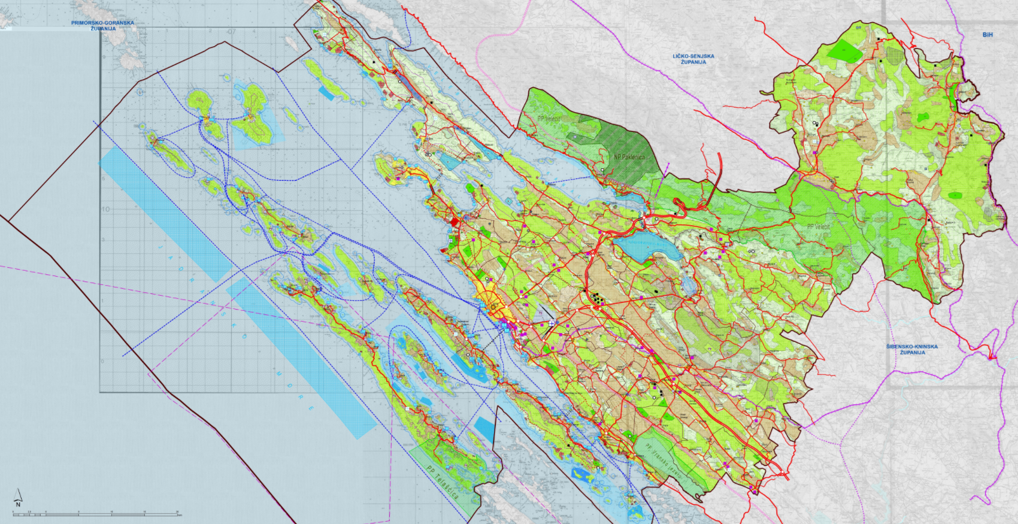

Lokacija komunalne zone K3

Lokacija odlagališta Stražbenica

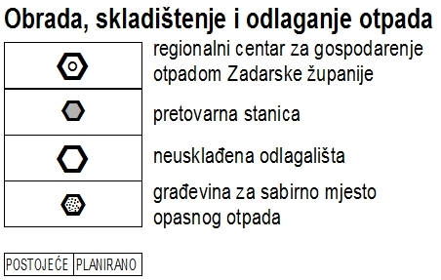

Slika : Lokacija sadašnjeg odlagališta Stražbenica i lokacija komunalne zone K3 na kojoj se planira buduća pretovarna stanica Gračac koja će se graditi u sklopu CGO Biljane Donje (isječak iz Prostornog plana Zadarske županije, grafički prikaz - list 1.1., Korištenje i namjena prostora)

Reciklažno dvorište potrebno je izgraditi sukladno pozitivnim zakonskim propisima kojima se regulira građenje, a posebice sukladno Zakonu o gradnji (NN 153/13, 20/17).

### Mobilno reciklažno dvorište

Mobilno reciklažno dvorište je pokretna tehnička jedinica koja nije građevina ili dio građevine, a služi odvojenom prikupljanju i skladištenju manjih količina posebnih vrsta otpada (npr. otpadni papir, metal, staklo, plastika, tekstil, krupni (glomazni) otpad, jestiva ulja i masti, deterdženti, boje, lijekovi, EE otpad, baterije i akumulatori, građevni otpad od manjih popravaka iz kućanstva i dr.).

Sukladno ZOGO jedinica lokalne samouprave dužna je u naseljima u kojima se ne nalazi reciklažno dvorište osigurati funkcioniranje istog posredstvom mobilne jedinice. U svakom naselju potrebno je odrediti lokaciju/e na kojoj će se nalaziti mobilno reciklažno dvorište i utvrditi vremenski period u kojem će se reciklažno dvorište nalaziti na određenoj lokaciji. Jedinica lokalne samouprave dužna je osigurati da prostorni razmještaj reciklažnih dvorišta, odnosno način rada mobilne jedinice omogućava pristupačno korištenje istih svim stanovnicima područja za koje su uspostavljena reciklažna dvorišta, odnosno mobilne jedinice.

Uvjeti koje mora udovoljiti mobilno reciklažno dvorište – mobilna jedinica su sljedeći:

* mora biti onemogućen dotok oborinskih voda na otpad,
* mora biti postavljeno na način da je omogućen pristup vozilu, odnosno drugom prometnom sredstvu,
* skladištenje otpada mora se obavljati na način kojim se onemogućava, odnosno sprječava rasipanje i razlijevanje otpada,
* utjecaj rada reciklažnog dvorišta na okolna zemljišta i zgrade mora biti sveden na najmanju moguću mjeru, a osobito u pogledu neugode koju može uzrokovati buka, prašina i/ili neugodni mirisi,
* primarni spremnici koji se koriste moraju biti podesni za transport pri čemu ne smije doći do rasipanja i/ili prolijevanja otpada,
* mora biti označeno vidljivom oznakom koja mora sadržavati: MOBILNO RECIKLAŽNO DVORIŠTE – MOBILNA JEDINICA; SKRAĆENI NAZIV TRGOVAČKOG DRUŠTVA ILI OBRTA; BROJ UPISA U OČEVIDNIK RECIKLAŽNIH DVORIŠTA; RADNO VRIJEME.

### Reciklažno dvorište za građevni otpad

Na području Općine Gračac planira se izgradnja reciklažnog dvorišta za građevni otpad.

Građevni otpad prihvaćat će se u reciklažnom dvorištu građevnog otpada po njegovoj izgradnji koje se planira urediti na lokaciji sadašnjeg odlagališta otpada Stražbenica po njegovoj sanaciji. Sanacija prethodno navedene lokacije planirana je sukladno Ugovoru s Fondom za zaštitu okoliša i energetsku učinkovitost s udjelom sufinanciranja Fonda 90%, a Općine Gračac 10%.

### Planirana nabava opreme i vozila

Tijekom 2018. godine GRAČAC ČISTOĆA d.o.o. u suradnji s jedinicom lokalne samouprave, odnosno Općinom Gračac te Zadarskom županijom i FZOEU planira nabaviti više vrsta spremnika za selektivno odvajanje otpada i kućno kompostiranje, ovisno o potrebama korisnika. U planu je nabava sljedećih vrsta spremnika:

plavi spremnici za odlaganje papira,

žuti spremnici za odlaganje plastike

crni spremnici za odlaganje metala,

zeleni spremnici za odlaganje stakla

smeđi spremnici za odvojeno skupljanje biorazgradivog otpada

Spremnici će biti podijeljeni korisnicima ili postavljeni na lokacijama zelenih otoka. Također, planirana je i nabava specijalnih vozila za prikupljanje otpada do kraja 2020. godine.

## Status sanacije neusklađenih odlagališta i lokacija onečišćenih otpadom

Na području Općine Gračac ne postoje neusklađena odlagališta otpada.

Na području Općine Gračac postoji jedno sanirano neaktivno odlagalište „Glogovo“ te 50 % saniranih divljih odlagališta otpada popisanih u Okvirnom planu sanacije divljih odlagališta otpada Općina Gračac.

# PODACI O LOKACIJAMA ODBAČENOG OTPADA I NJIHOVOM UKLANJANJU

Na području Općine Gračac postoje lokacije odbačenog otpada tj. divlja odlagališta otpada. Trenutno na području općine postoji još oko 50% nesaniranih divljih odlagališta utvrđenih Okvirnim planom sanacije divljih odlagališta

Općina Gračac redovito provodi sustavnu sanaciju divljih odlagališta otpada i nadzor lokacija na kojima je uočeno povremeno nelegalno odlaganje otpada u svrhu sprječavanju nastajanja novih divljih odlagališta otpada.

Do konca 2017. godine, na području Općine Gračac sanirano je 50% divljih odlagališta otpada pri čemu je utrošeno 120.000,00 kn (0,00 kn sredstva FZOEU i 120.000,00 kn sredstva Općine).

# MJERE POTREBNE ZA OSTVARIVANJE CILJEVA SMANJIVANJA ILI SPRJEČAVANJA NASTANKA OTPADA, UKLJUČUJUĆI IZOBRAZNO-INFORMATIVNE AKTIVNOSTI I AKCIJE PRIKUPLJANJA OTPADA

Prioritet cjelovitog sustava gospodarenja otpadom je sprječavanje nastanka otpada. Sukladno ZOGO, sprječavanje nastanka otpada su mjere poduzete prije nego li je tvar, materijal ili proizvod postao otpad, a kojima se smanjuju količine otpada uključujući ponovnu uporabu proizvoda ili produženje životnog vijeka proizvoda, štetan učinak otpada na okoliš ili zdravlje ljudi ili sadržaj štetnih tvari u materijalima i proizvodima.

Kako bi se zaustavio trend rasta proizvedenog komunalnog otpada, povećao stupanj odvojenog prikupljanja i recikliranja te smanjio udio odloženog biorazgradivog otpada potrebno je uspostavit sustav gospodarenja komunalnim otpadom koji potiče sprječavanje nastanka otpada, odvajanje otpada na mjestu nastanka i sadrži infrastrukturu koja omogućuje ispunjavanje ciljeva i gospodarenje otpadom sukladno redu prvenstva gospodarenja otpadom:

1. sprječavanje nastanka otpada,
2. priprema za ponovnu uporabu,
3. recikliranje,
4. drugi postupci oporabe npr. energetska oporaba i
5. zbrinjavanje otpada.

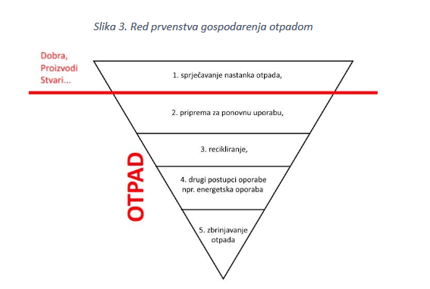

Slika : Red prvenstva gospodarenja otpadom

Takav sustav daje naglasak na ponovno korištenje, popravak, obnavljanje i recikliranje postojećih materijala i proizvoda.

Prvi korak u cjelokupnom sustavu je osigurati funkcioniranje sustava sprječavanja nastanka otpada odnosno provođenje mjera definiranih u Planu sprječavanja nastanka otpada. U cilju smanjenja količine otpada koji se odlaže, a sukladno redu prvenstva gospodarenja otpadom, nakon mjera sprječavanja nastanka otpada koje uključuju i ponovnu uporabu proizvoda, potrebno je primijeniti mjere pripreme za ponovnu uporabu, a tek onda mjere recikliranja i drugih postupaka oporabe otpada prije konačnog zbrinjavanja. Iz tog se razloga, kao mjere za smanjenje nastanka otpada, predviđaju i uspostava centra ponovnu uporabu te osiguranje potrebne opreme za provođenje mjere kućnog kompostiranja. Uz navedeno, potrebno je kontinuirano provođenje izobrazno – informativnih aktivnosti te akcija prikupljanja otpada.

Neke od mjera, a posebice mjere navedene u Planu sprječavanja nastanka otpada, zahtijevaju provođenje na višoj razini, tj. na razini RH dok će JLS sudjelovati indirektno u provođenju istih. Mjere kao što su provođenje izobrazno – informativnih aktivnosti provodit će direktno Općina u suradnji sa ostalim pravnim i privatnim subjektima koji se bave gospodarenjem otpadom.

Mjere koje je potrebno provoditi za ostvarenje ciljeva smanjivanja ili sprječavanja nastanka otpada (Mjere za ostvarenje cilja C.1.1.Smanjiti ukupnu količinu proizvedenog komunalnog otpada za 5% do 2022. godine u odnosu na ukupno proizvedenu količinu komunalnog otpada u 2015. godinu) su:

* Provođenje mjera definiranih Planom sprječavanja nastanka otpada;
* Osiguranje potrebne opreme za provođenje kućnog kompostiranja;
* U reciklažnom dvorištu osigurati kutak za ponovnu uporabu proizvoda;
* Provođenje izobrazno – informativnih aktivnosti,
* Provođenje akcija prikupljanja otpada.

Provođenje mjera definiranih Planom sprječavanja nastanka otpada

Jedan je od osnovnih ciljeva EU, kroz čitav niz financijskih instrumenata i strategija, potaknuti unaprjeđenje gospodarskog sustava u smislu učinkovitijeg korištenja resursa i energije. Desetogodišnja razvojna strategija Europa 2020. (Europska strategija za pametan, održiv i uključiv rast) kao jedan od osnovna tri prioriteta razvoja EU predlaže održivi rast, tj. promicanje ekonomije koja učinkovitije iskorištava resurse, koja je zelenija i konkurentnija. Središnji aspekt ove strategije je prelazak s postojećeg, linearnog, na kružno gospodarstvo, ekonomski model koji osigurava održivo gospodarenje resursima i produžavanje životnog vijeka materijala i proizvoda. Cilj ovog modela je svesti nastajanje otpada na najmanju moguću mjeru, i to ne samo otpada koji nastaje u proizvodnim procesima, već sustavno, tijekom čitavog životnog ciklusa proizvoda i njegovih komponenti.

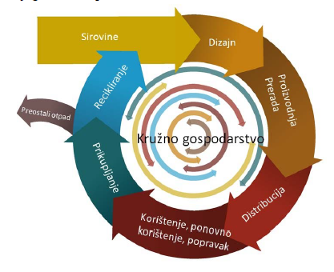

Slika : Model kružnog gospodarstva

Za prelazak na kružno gospodarstvo potrebne su promjene u cijelom lancu vrijednosti, od učinkovitog upravljanja resursima, dizajna proizvoda, novih poslovnih i tržišnih modela, novih načina pretvaranja otpada u resurse do novih modela ponašanja potrošača.

Sprječavanje nastanka otpada pridonosi ostvarenju sljedećih općih ciljeva gospodarenja otpadom:

* odvajanje gospodarskog rasta od porasta količina nastalog otpada;
* očuvanje prirodnih resursa;
* smanjenje ukupne mase otpada koja se odlaže na odlagališta;
* smanjenje emisija onečišćujućih tvari u okoliš;
* smanjenje opasnosti za zdravlje ljudi i okoliš.

Postizanje ovih ciljeva bit će omogućeno ostvarenjem specifičnih ciljeva Plana sprječavanja nastanka otpada:

* sprječavanje nastanka komunalnog otpada;
* sprječavanje nastanka biootpada;
* sprječavanje nastanka električnog i elektroničnog otpada;
* sprječavanje nastanka otpadnog papira i kartona;
* sprječavanje nastanka građevnog otpada.

U svrhu postizanja definiranih specifičnih ciljeva, Planom sprječavanja nastanka otpada predlažu se sljedeće mjere:

* Mjere koje mogu utjecati na okvirne uvjete koji se odnose na stvaranje otpada:
  + Poticanje ponovnog korištenja materijala od rušenja
  + Organizacija informativno-edukativnih kampanja na temu sprječavanja nastanka otpada od hrane[3]
  + Rad na unaprjeđenju sustava prikupljanja i obrade podataka o otpadu od hrane
* Mjere koje mogu utjecati na dizajn i fazu proizvodnje i distribucije
  + Promicanje održive gradnje
  + Uspostava sustava doniranja hrane
* Mjere koje mogu utjecati na fazu potrošnje i korištenja
  + Organizacija komunikacijske kampanje za građane
  + Poticanje sprječavanja nastanka otpadnih plastičnih vrećica
  + Promicanje kućnog kompostiranja
  + Poticanje „zelene“ i održive javne nabave
  + Poticanje razmjene i ponovne uporabe isluženih proizvoda

Osiguranje potrebne opreme za provođenje kućnog kompostiranja

Kako bi se spriječilo odlaganje biootpada na odlagališta otpada i doprinijelo ostvarenju i ostalih ciljeva gospodarenja otpadom potrebno je potaknuti građane na kompostiranje. Cilj je postići da kućanstva odvajaju biootpad od ostalog kućnog (komunalnog) otpada odlaganjem u spremnike za biootpad, te da kompostiranjem u vlastitim komposterima ili u vlastitom vrtu smanje ukupnu količinu proizvedenog otpada te dobiju potpuno besplatno organsko gnojivo čime će ostvariti uštedu na kupovini umjetnog gnojiva ili zemlje za cvijeće.

Ova mjera uključuje nabavu i distribuciju kućnih kompostera, izradu edukacijsko informativnih materijala, organizaciju promidžbenih aktivnosti i radionica. Obzirom da primjena kućnog kompostiranja ovisi o dostupnim površinama za korištenje proizvedenog komposta, prioritet za provođenje ove mjere su ruralna područja, odnosno predgrađa urbanih sredina s većim brojem samostalnih stambenih jedinica s okućnicom.

Kako bi se Općina Gračac uključila u aktivno poticanje lokalne javnosti na kompostiranje u vlastitim kućanstvima, potrebno je organizirati edukativne radionice, čiji se program može temeljiti na edukaciji o načinu organiziranja i provođenja kvalitetnih kampanja na temu sprječavanja nastanka biootpada uključujući i edukaciju na temu važnosti kompostiranja i primjene kompostera.

Dodatno, moguće je potaknuti kućno kompostiranje kroz sufinanciranje nabavki kućnih kompostera.

U reciklažnom dvorištu osigurati kutak za ponovnu uporabu proizvoda

Ponovna uporaba neizostavan je dio cjelovitog sustava gospodarenja otpadom, a odnosi se na aktivnosti vezane za ponovno korištenje raznih stvari i predmeta, primjerice, starog namještaja, odjeće i općenito robe široke potrošnje, s naglaskom na poštivanju reda prvenstva gospodarenja otpadom, a sve u cilju smanjenja količine otpada koji se odlaže.

U sklopu reciklažnog dvorišta preporuča se predvidjeti zatvoren/poluzatvoren prostor (npr. nadstrešnica ili tipski kontejner) tzv. „Kutak ponovne uporabe“ gdje građani mogu donijeti stvari koje njima više ne trebaju, a drugi građani (slabijeg imovinskog statusa) mogu te stvari uzeti za daljnju upotrebu.

MZOE i FZOEU donijeli su „Smjernice za ponovnu uporabu“ kojima se žele promovirati aktivnosti vezane za ponovno korištenje raznih stvari i predmeta.

Provođenje izobrazno – informativnih aktivnosti

Uspjeh i realizacija svih zadanih ciljeva gospodarenja otpadom značajno ovisi o informiranosti i kontinuiranom obrazovanju svih učesnika u procesu stvaranja i gospodarenja otpadom. Stoga je nužno kontinuirano informiranje i obrazovanje svih sudionika u procesu odvojenog prikupljanja komunalnog otpada. Sustavno informiranje javnosti o aktivnostima o načinima i važnosti primarne reciklaže potrebno je obavljati putem pisanih medija, radija i televizije.

Sukladno članku 39. ZOGO, JLS dužna je o svom trošku, na odgovarajući način osigurati godišnje provedbu izobrazno-informativnih aktivnosti u vezi gospodarenja otpadom na svojem području, a osobito javne tribine, informativne publikacije o gospodarenju otpadom i objavu specijaliziranih priloga u medijima kao što su televizija i radio. Također, potrebno je da JLS u sklopu svoje mrežne stranice uspostavi i ažurno održava mrežne stranice s informacijama o gospodarenju otpadom na svojem području.

Kod svih sudionika gdje se generira miješani komunalni otpad potrebno je izbjegavanje nastanka otpada nametnuti kao dugoročnu i djelotvornu mjeru zaštite okoliša. Posebne mjere za izbjegavanje i smanjenje količine otpada iz Strategije primjenjive na Općinu Gračac obzirom na pravnu odgovornost glede gospodarenja s otpadom su sljedeće:

* edukacija javnosti, stručnjaka i upravnih struktura Općine za rješavanje problema gospodarenja otpadom,
* poticanje aktivne suradnje s ekološkim udrugama i svim zainteresiranim pravnim i fizičkim osobama na implementaciji mjera i kontroli provedbe mjera za izbjegavanje i smanjenje količine otpada,
* osnovne informacije o mogućnostima izbjegavanja i smanjenja otpada pružiti u svim komunikacijskim sredstvima i dokumentima (radio, TV, novine), na panoima, vozilima, itd.,
* kreirati informacije, ekološke poruke i savjete s ciljem edukacije građana (ciljnih skupina) te poticati na pravilno gospodarenje otpadom,
* izraditi edukacijski i promidžbeni materijal za pojedine programe (papir, staklo, biootpad, divlja odlagališta i dr.),
* istraživati javno mišljenje o poznavanju sustava gospodarenja otpadom i zaštiti okoliša općenito,
* oglašavati postojanje, lokaciju i uporabu reciklažnog dvorišta, mobilnog reciklažnog dvorišta i centra za ponovnu uporabu na području Općine.

Sukladno PGO RH, ova mjera uključuje provođenje svih aktivnosti definiranih Programom izobrazno-informativnih aktivnosti o održivom gospodarenju otpadom. MZOE će donijeti Program izobrazno-informativnih aktivnosti o održivom gospodarenju otpadom za razdoblje od 2017.-2022. godine, koji će predložiti smjernice, ciljane skupine i aktivnosti koje je nužno provoditi na nacionalnom i lokalnom nivou, s naglaskom na sprječavanje nastanka otpada, povećanja odvojenog prikupljanja i ponovne uporabe.

Provođenje akcija prikupljanja otpada

U svrhu ostvarenja cilja sprječavanja i smanjenja nastanka otpada, Općina Gračac može sukladno članku 40. ZOGO provoditi godišnje akcije prikupljanja otpada. Pravna i fizička osoba – obrtnik može, u suradnji s osobom koja posjeduje važeću dozvolu za gospodarenje vrstom otpada koji će se prikupljati akcijom, organizirati akciju prikupljanja određenog otpada u svrhu provedbe sportskog, edukativnog, ekološkog ili humanitarnog sadržaja ako je ishodila suglasnost upravnog odjela jedinice lokalne samouprave

Osoba koja organizira akciju obvezna je u roku osam dana od završetka akcije dostaviti nadležnom upravnom odjelu izvješće o provedenoj akciji koji je isti dužan dostaviti HAOP-u.

Sukladno PGO RH, a u svezi ponovne uporabe proizvoda, općine mogu organizirati akciju skupljanja isluženih proizvoda, gdje bi se građane pozvalo da takve proizvode donesu na određeno mjesto. Odvojeni predmeti se onda mogu distribuirati pojedincima slabije kupovne moći, a neupotrebljivi materijali se mogu preraditi za druge potrebe.

# OPĆE MJERE ZA GOSPODARENJE OTPADOM, OPASNIM OTPADOM I POSEBNIM KATEGORIJAMA OTPADA

## Opće mjere za gospodarenje otpadom

Opće mjere za gospodarenje otpadom koje se već provode i koje je i dalje redovito potrebno provoditi na području Općine Gračac su:

* Organizirano i redovito prikupljanje i odvoz miješanog komunalnog otpada;
* Organizirano i redovito prikupljanje i odvoz krupnog (glomaznog) komunalnog otpada;
* Organizirano i redovito odvojeno prikupljanje i odvoz otpadnog papira, metala, stakla, plastike i tekstila putem spremnika postavljenih na javnim površinama (zeleni otoci)
* Provođenje akcija prikupljanja otpada
* Provođenje izobrazno – informativnih aktivnosti.

U opće mjere gospodarenja otpadom mogu se uključiti i mjere za ostvarenje Cilja C.3. Spriječiti nastajanje divljih odlagališta otpada:

* Sprječavanje nepropisnog odbacivanja otpada;
* Uklanjanje otpada odbačenog u okoliš.

Sprječavanje nepropisnog odbacivanja otpada

Mjere za sprječavanje nepropisnog odbacivanja otpada uključuju sljedeće:

* zaprimanje obavijesti o nepropisno odbačenom otpadu,
* evidentiranje lokacija odbačenog otpada,
* provedbu redovitog godišnjeg nadzora područja jedinice lokalne samouprave radi utvrđivanja postojanja odbačenog otpada, a posebno lokacija na kojima je u prethodne dvije godine evidentirano postojanje odbačenog otpada,
* druge mjere sukladno odluci predstavničkog tijela jedinice lokalne samouprave.

Uklanjanje otpada odbačenog u okoliš

Provedba navedene mjere prvenstveno uključuje identifikaciju vlasnika čestice na kojoj je nepropisno odbačen otpad. Po identifikaciji vlasnika čestice, a radi provedbe navedene mjere, komunalni redar rješenjem naređuje vlasniku, odnosno posjedniku nekretnine (ako vlasnik nije poznat) na kojem je nepropisno odložen otpad, uklanjanje tog otpada.

Rješenjem se određuje lokacija odbačenog otpada, procijenjena količina otpada, obveznik uklanjanja otpada, te obveza uklanjanja otpada predajom ovlaštenoj osobi za gospodarenje tom vrstom otpada u roku koji ne može biti duži od 6 mjeseca od dana zaprimanja rješenja.

Ukoliko komunalni redar utvrdi da obveza određena rješenjem nije izvršena, Općina Gračac dužna je osigurati uklanjanje tog otpada predajom ovlaštenoj osobi za gospodarenje tom vrstom otpada. U navedenom slučaju, Općina Gračac ima pravo na naknadu troška uklanjanja otpada od vlasnika, odnosno posjednika nekretnine.

Način provedbe mjera za ostvarenje Cilja C.3. uređuju se odlukom predstavničkog tijela JLS o mjerama za sprječavanje nepropisnog odbacivanja otpada i mjerama za uklanjanje odbačenog otpada koja se odmah po donošenju dostavlja Ministarstvu zaštite okoliša i energetike, te objavljuje u službenom glasilu i na mrežnim stranicama Općine.

Budući da trenutno na području Općine Gračac još uvijek postoji oko 50% lokacija divljih odlagališta otpada, potrebno je provoditi navedene mjere za uklanjanje otpada odbačenog u okoliš te mjere.za sprječavanje nepropisnog odbacivanja otpada kako bi se mogućnost nastanka novih divljih odlagališta svela na minimum.

## Mjere za gospodarenje opasnim otpadom

Opasni otpad je otpad koji posjeduje jedno ili više opasnih svojstava određenih ZOGO-om. Sakupljanje i obrada opasnog otpada se obavlja putem ovlaštenih osoba za sakupljanje ili obradu određene vrste opasnog opada. Ovisno o vrsti opasnog otpada obrađuje se u RH ili izvan RH.

Radi unaprjeđenja sustava gospodarenja opasnim otpadom, PGO RH određena je mjera koja uključuje izradu studije izvedivosti, u kojoj će se analizirati postojeći kapaciteti za obradu opasnog otpada u RH i utvrditi potrebni kapaciteti.

Problematični otpad je opasni otpad iz kućanstva, a građani ga mogu odložiti u reciklažnim dvorištima ili na prodajnim mjestima proizvoda od kojih je nastao taj opasni otpad.

Jedan od ciljeva Općine Gračac je i *Cilj 1.2. Odvojeno prikupiti 60% mase proizvedenog komunalnog otpada* (prvenstveno biorazgradivi komunalni otpad, papir, staklo, plastika i dr.) što između ostalog uključuje i problematični otpad. Navedeni cilj postići će se provedbom sljedećih mjera u narednom razdoblju:

* Izgradnja reciklažnog dvorišta
* Nabava mobilnog reciklažnog dvorišta
* Nabava i distribucija opreme za kućno kompostiranje
* Nabava specijalnih vozila za prikupljanje otpada
* Izgradnja reciklažnog dvorišta za građevni otpad

Navedene mjere detaljnije su opisane prethodno u poglavlju 4.

Izgradnjom reciklažnog dvorišta kao i nabavom mobilnog reciklažnog dvorišta dodatno će se poboljšati uvjeti za ispravnim zbrinjavanjem problematičnog otpada.

## Mjere za gospodarenje posebnim kategorijama otpada

Odvojeno sakupljanje pojedinih vrsta komunalnog otpada (prvenstveno papir, staklo, plastika, metal) provodi se sakupljanjem s kućnog praga, putem spremnika na javnim površinama, zelenih otoka, privremenog reciklažnog dvorišta te putem uspostavljenih nacionalnih shema za posebne kategorije otpada.

ZOGO-om su propisane sljedeće posebne kategorije otpada: biootpad, otpadni tekstil i obuća, otpadna ambalaža, otpadne gume, otpadna ulja, otpadne baterije i akumulatori, otpadna vozila, otpad koji sadrži azbest, medicinski otpad, otpadni električni i elektronički (u daljnjem tekstu: EE) uređaji i oprema, otpadni brodovi, morski otpad, građevni otpad, otpadni mulj iz uređaja za pročišćavanje otpadnih voda, otpad iz proizvodnje titan dioksida, otpadni poliklorirani bifenili i poliklorirani terfenili (u daljnjem tekstu: PCB).

Za šest posebnih kategorija otpada uvedena je „proširena odgovornost proizvođača“ u vidu naplate naknade za stavljanje na tržište proizvoda od kojih nastaju te posebne kategorije otpada za koje su uspostavljeni sustavi odvojenoga sakupljanja i obrade. To su ambalažni otpad, otpadna vozila, otpadna ulja, otpadne baterije i akumulatori, otpadne gume i EE otpad.

Sukladno članku 28., stavku 3, Zakona o održivom gospodarenju otpadom (NN 94/13), JLS dužna je sudjelovati u sustavima sakupljanja posebnih kategorija otpada sukladno propisu kojim se uređuje gospodarenje posebnom kategorijom otpada.

Člankom 53. istog zakona propisano je da se otpad koji je određen da se smatra posebnom kategorijom otpada mora odvajati na mjestu nastanka, odvojeno sakupljati i skladištiti u skladu s načinom propisanim propisom kojim se uređuje gospodarenje posebnom kategorijom otpada. RH će putem nadležnih tijela osigurati odvojeno sakupljanje sljedećih vrsta otpada: papir, metal, plastika i staklo, električni i elektronički otpad, otpadne baterije i akumulatori, otpadna vozila, otpadna ulja, otpadni tekstil i obuća i medicinski otpad.

Od posebnih kategorija otpada, za Općinu Gračac relevantne su sljedeće posebne kategorije otpada, a u čijem je sustavu sakupljanja općina dužna sudjelovati: biootpad, otpadni tekstil i obuća, otpadna ambalaža, otpadne gume, otpadna ulja, otpadne baterije i akumulatori, otpadni električni i elektronički (u daljnjem tekstu: EE) uređaji i oprema i građevni otpad.

Jedan od ciljeva Općine Gračac je i Cilj C.2. Unaprijediti sustav gospodarenja posebnim kategorijama otpada. Ispunjenje cilja postići će se mjerama:

* Izgradnja reciklažnog dvorišta
* Nabava mobilnog reciklažnog dvorišta
* Nabava i distribucija opreme za kućno kompostiranje
* Nabava spremnika za odvojeno prikupljanje otpada
* Nabava specijalnih vozila za prikupljanje otpada
* Izgradnja reciklažnog dvorišta za građevni otpad
* Redoviti odvoz krupnog (glomaznog) otpada
* Provođenje izobrazno – informativnih aktivnosti;
* Provođenje akcija prikupljanja otpada.

# MJERE PRIKUPLJANJA MIJEŠANOG KOMUNALNOG OTPADA I BIORAZGRADIVOG KOMUNALNOG OTPADA

Mjere prikupljanja miješanog komunalnog otpada i biorazgradivog otpada već se provode na području Općine Gračac.

Kako je ranije opisano, na području Općine Gračac prikuplja se miješani komunalni otpad i biorazgradivi otpad.

Slijedom navedenog, za prikupljanje miješanog komunalnog otpada i biorazgradivog otpada na području Općine Gračac u narednom periodu potrebno je primijeniti sljedeće mjere:

* Osigurati javnu uslugu prikupljanja miješanog komunalnog otpada putem spremnika od pojedinih korisnika i prijevoz tog otpada do ovlaštene osobe za obradu tog otpada.
* Osigurati redoviti odvoz miješanog komunalnog otpada korištenjem specijalnih vozila kojima će se spriječiti rasipanje otpada te širenje neugodnih mirisa.
* Osigurati kućne kompostere za građane koji žele biorazgradivi otpad kompostirati na razini kućanstva, te građane educirati i savjetovati pisanim materijalima o načinu kompostiranja.

# MJERE ODVOJENOG PRIKUPLJANJA OTPADNOG PAPIRA, METALA, STAKLA I PLASTIKE TE KRUPNOG (GLOMAZNOG) KOMUNALNOG OTPADA

Jedan od ciljeva Općine Gračac je i Cilj 1.2. – Odvojeno prikupiti 60% mase proizvedenog komunalnog otpada (prvenstveno papir, staklo, plastika, biootpad i dr.). Za ostvarenje navedenog cilja potrebno je da Općina Gračac u predstojećem planskom razdoblju nastavi s aktivnostima na unaprjeđenju već postojećeg sustava odvojenog prikupljanja otpadnog papira, stakla, plastike, metala, tetrapak ambalaže i krupnog (glomaznog otpada) kroz razvoj infrastrukture i nabavu opreme, te edukaciju i informiranje svih sudionika sustava gospodarenja otpadom.

Mjere odvojenog prikupljanja otpadnog papira, metala, stakla, plastike te krupnog (glomaznog) komunalnog otpada su Mjere za ostvarenje Cilja 1.2. – Odvojeno prikupiti 60% mase proizvedenog komunalnog otpada (prvenstveno papir, staklo, plastika, biootpad i dr.) te uključuju:

* Izgradnju reciklažnog dvorišta
* Nabavu mobilnog reciklažnog dvorišta
* Nabava i distribucija opreme za kućno kompostiranje
* Nabava spremnika za odvojeno prikupljanje otpada
* Nabava specijalnih vozila za prikupljanje otpada
* Izgradnju reciklažnog dvorišta za građevni otpad
* Redoviti odvoz krupnog (glomaznog) otpada
* Provođenje izobrazno – informativnih aktivnosti;
* Provođenje akcija prikupljanja otpada.

# POPIS PROJEKATA VAŽNIH ZA PROVEDBU ODREDBI PLANA

Popis važnih projekata za provedbu ovog Plana i dostizanje definiranih ciljeva dan je sljedećom tabelom.

Tabela : Popis projekata važnih za provedbu Plana

|  |  |
| --- | --- |
| **REDNI BROJ** | **VRSTA PROJEKTA** |
|  | Provođenje mjera definiranih Planom sprječavanja nastanka otpada |
|  | Nabava i distribucija opreme za provođenje kućnog kompostiranja |
|  | Nabava spremnika za odvojeno prikupljanje otpada |
|  | Nabava specijalnih vozila za prikupljanje otpada |
|  | Provođenje izobrazno – informativnih aktivnosti |
|  | Provođenje akcija prikupljanja otpada |
|  | Izgradnja reciklažnog dvorišta |
|  | Nabava spremnika za otpadni tekstil |
|  | Nabava mobilnog reciklažnog dvorišta |
|  | Sprječavanje nepropisnog odbacivanja otpada |
|  | Uklanjanje otpada odbačenog u okoliš |
|  | Izgradnja reciklažnog dvorišta za građevni otpad |

# ORGANIZACIJSKI ASPEKTI, IZVORI I VISINA FINANCIJSKIH SREDSTAVA ZA PROVEDBU MJERA GOSPODARENJA OTPADOM

Kao i kod upravljanja sastavnicama okoliša, tako i gospodarenje otpadom započinje s planiranjem te glavnim ciljevima politike gospodarenja otpadom. Politika gospodarenja otpadom EU-a zahtijeva sprječavanje nastajanja te oporabu otpada. Konačno odlaganje najmanje je preferirana opcija u gospodarenju otpadom.

Uspješno gospodarenje počiva na aktivnom uključivanju različitih dionika: generatora/proizvođača otpada, onih koji otpadom gospodare (prikupljaju, prevoze, obrađuju i sl.) te nadležnih tijela.

Provedbom Plana gospodarenja otpadom sustav gospodarenja otpadom u Hrvatskoj organizira se kao integralna cjelina svih dionika u sustavu na nacionalnoj, regionalnoj i lokalnoj razini. Sustav gospodarenja otpadom temelji se na sljedećem:

* prevencija nastajanja otpada,
* ponovna uporaba,
* materijalna oporaba,
* energetska oporaba ili druge vrste obrade te
* konačno odlaganje ostatnog otpada.

Cjeloviti sustav gospodarenja otpadom Republike Hrvatske sastoji se od niza podsustava koji mogu na specifičan način obraditi ili stabilizirati određenu vrstu otpada, pa je potrebno prije donošenja odluka imati cjelovitu sliku o načinu zbrinjavanja i tehnologiji obrade otpada, kao i strateškim opredjeljenjima kako državne tako i lokalne uprave u vezi s gospodarenjem otpadom na određenom području.

Provedbom aktivnosti definiranih Planom, sustav se uspostavlja u svakoj županiji po regionalnom/županijskom konceptu i uspostavlja se jedan centar za gospodarenje otpadom. Teži se povećanju udjela odvojenog prikupljanja otpada, recikliranju i ponovnoj oporabi otpada, prethodnoj obradi otpada prije konačnog odlaganja, smanjenju udjela biorazgradivog otpada u komunalnom otpadu, izdvajanju goriva iz otpada, smanjenju količine otpada koje se odlažu na odlagalištima, smanjenju štetnih utjecaja otpada na okoliš i samoodrživom financiranju sustava gospodarenje komunalnim otpadom.

Za osiguranje kontinuiranog razvoja sustava gospodarenja otpadom troše se značajna financijska sredstva te postoje različite metode financiranja.

Prema Zakonu o zaštiti okoliša (NN 80/13) sredstva za financiranje zaštite okoliša osiguravaju se državnim proračunom, proračunom jedinica područne (regionalne) samouprave, proračunima lokalne samouprave, kreditima, sredstvima međunarodne pomoći, ulaganjima stranih ulagača, doprinosima i naknadama iz drugih izvora utvrđenih posebnim zakonom. Danas se najčešće sredstva za provedbu projekata financiraju iz:

* Javnih izvora:
  + Državni proračun
  + Proračun JLS-a i JP(R)S-a i sredstva davatelja javnih usluga i isporučitelja vodnih usluga (u vlasništvu JLS)
  + EU Fondovi – Operativni program konkurentnost i kohezija 2014. – 2020.
  + FZOEU
* Krediti banaka
  + Svjetska banka
  + Europska banka za razvoj
  + Europska investicijska banka
* Privatnih izvora
  + Privatna ulaganja u sve vrste obrade otpada
  + Privatna ulaganja u primarno izdvajanje i prikupljanje otpada – postrojenja za reciklažu i skupljanje (javno partnerstvo, koncesije)

U sljedećoj tabeli prikazani su izvori i visina financijskih sredstava za provedbu mjera gospodarenja otpadom na području Općine Gračac.

Tabela : Izvori i visina financijskih sredstava za provedbu mjera gospodarenja otpadom

|  |  |  |
| --- | --- | --- |
| 1. | MJERA | Provođenje mjera definiranih Planom sprječavanja nastanka otpada |
| IZVOR FINANCIJSKIH SREDSTAVA | Državni proračun, EU fondovi, FZOEU |
| VISINA FINANCIJSKIH SREDSTAVA | Visina financijskih sredstava predviđena na razini cijele RH a sukladno PGO RH iznose 10.000.000 HRK.  Financijska sredstva koja mora izdvojiti Općina Gračac trenutno se ne mogu predvidjeti. |
| 2. | MJERA | Osiguranje potrebne opreme za provođenje kućnog kompostiranja |
| IZVOR FINANCIJSKIH SREDSTAVA | Proračun Općine Gračac, sredstva GRAČAC ČISTOĆA d.o.o., FZOEU |
| VISINA FINANCIJSKIH SREDSTAVA | Ovisno o iskazanom interesu građana. |
| 3. | MJERA | Nabava spremnika za odvojeno prikupljanje otpada |
|  | IZVOR FINANCIJSKIH SREDSTAVA | Proračun Općine Gračac, sredstva GRAČAC ČISTOĆA d.o.o., FZOEU |
|  | VISINA FINANCIJSKIH SREDSTAVA | Ovisno o iskazanom interesu građana. |
| 4. | MJERA | Nabava specijalnih vozila za prikupljanje otpada |
|  | IZVOR FINANCIJSKIH SREDSTAVA | Proračun Općine Gračac, sredstva GRAČAC ČISTOĆA d.o.o., FZOEU |
|  | VISINA FINANCIJSKIH SREDSTAVA | Ovisno o iskazanom interesu građana. |
| 5. | MJERA | Provođenje izobrazno – informativnih aktivnosti |
| IZVOR FINANCIJSKIH SREDSTAVA | Proračun Općine Gračac, sredstva GRAČAC ČISTOĆA d.o.o. |
| VISINA FINANCIJSKIH SREDSTAVA | 20.000,00 HRK |
| 6. | MJERA | Provođenje akcija prikupljanja otpada |
| IZVOR FINANCIJSKIH SREDSTAVA | Proračun Općine Gračac, sredstva GRAČAC ČISTOĆA d.o.o. |
| VISINA FINANCIJSKIH SREDSTAVA | 20.000,00 HRK |
| 7. | MJERA | Izgradnja reciklažnog dvorišta uključujući uspostavu kutka za ponovnu uporabu proizvoda |
| IZVOR FINANCIJSKIH SREDSTAVA | Proračun Općine Gračac, FZOEU, EU Fondovi |
| VISINA FINANCIJSKIH SREDSTAVA | 1.500.000,00 HRK |

|  |  |  |
| --- | --- | --- |
| 8. | MJERA | Postavljanje spremnika za otpadni tekstil na javnim površinama |
| IZVOR FINANCIJSKIH SREDSTAVA | Proračun Općine Gračac, sredstva GRAČAC ČISTOĆA d.o.o., FZOEU, EU Fondovi |
| VISINA FINANCIJSKIH SREDSTAVA | 20.000 HRK |

|  |  |  |
| --- | --- | --- |
| 9. | MJERA | Nabava mobilnog reciklažnog dvorišta |
| IZVOR FINANCIJSKIH SREDSTAVA | Proračun Općine Gračac, FZOEU, EU Fondovi |
| VISINA FINANCIJSKIH SREDSTAVA | 600.000,00 HRK |
| 10. | MJERA | Sprječavanje nepropisnog odbacivanja otpada |
| IZVOR FINANCIJSKIH SREDSTAVA | Proračun Općine Gračac |
| VISINA FINANCIJSKIH SREDSTAVA | Financijska sredstva osigurana u sklopu službe komunalnog redarstva. |
| 11. | MJERA | Uklanjanje otpada odbačenog u okoliš |
| IZVOR FINANCIJSKIH SREDSTAVA | Proračun Općine Gračac |
| VISINA FINANCIJSKIH SREDSTAVA | Ovisno o broju divljih odlagališta. |

|  |  |  |
| --- | --- | --- |
| 12. | MJERA | Izgradnja reciklažnog dvorišta za građevni otpad |
| IZVOR FINANCIJSKIH SREDSTAVA | Proračun Općine Gračac, FZOEU, EU Fondovi |
| VISINA FINANCIJSKIH SREDSTAVA | Ovisno o odabranom tajničkom rješenju. |

# ROKOVI I NOSITELJI IZVRŠENJA PLANA

Sljedećom tabelom iznijeti su rokovi izvršenja pojedinih mjera koje je potrebno poduzeti u svrhu uspostavljanja cjelovitog sustava gospodarenja otpadom na području Općine Gračac.

Tabela : rokovi i nositelji izvršenja plana

| BR. | MJERA | NOSITELJ | ROK | 2017. | 2018. | 2019. | 2020. | 2021. | 2022. |
| --- | --- | --- | --- | --- | --- | --- | --- | --- | --- |
| 1. | Provođenje mjera definiranih Planom sprječavanja nastanka otpada | MZOE  Općina Gračac  GRAČAC ČISTOĆA d.o.o. | 2022. |  |  |  |  |  |  |
| 2. | Osiguranje potrebne opreme za provođenje kućnog kompostiranja | Općina Gračac  GRAČAC ČISTOĆA d.o.o. | 2020. |  |  |  |  |  |  |
| 3 | Nabava spremnika za odvojeno prikupljanje otpada | Općina Gračac  GRAČAC ČISTOĆA d.o.o. | 2018 |  |  |  |  |  |  |
| 4 | Nabava specijalnih vozila za prikupljanje otpada | Općina Gračac  GRAČAC ČISTOĆA d.o.o. | 2020 |  |  |  |  |  |  |
| 5. | Provođenje izobrazno – informativnih aktivnosti | Općina Gračac  GRAČAC ČISTOĆA d.o.o. | 2022. |  |  |  |  |  |  |
| 6. | Provođenje akcija prikupljanja otpada | Općina Gračac  GRAČAC ČISTOĆA d.o.o. | 2022. |  |  |  |  |  |  |
| 7. | Izgradnja reciklažnog dvorišta uključujući uspostavu kutka za ponovnu uporabu proizvoda | Općina Gračac | 2018. |  |  |  |  |  |  |
| 8. | Postavljanje spremnika za otpadni tekstil na javnim površinama | Općina Gračac | 2017. |  |  |  |  |  |  |
| 9. | Nabava mobilnog reciklažnog dvorišta | Općina Gračac | 2018. |  |  |  |  |  |  |
| 10. | Sprječavanje nepropisnog odbacivanja otpada | Općina Gračac | 2022. |  |  |  |  |  |  |
| 11. | Uklanjanje otpada odbačenog u okoliš | Općina Gračac | 2022. |  |  |  |  |  |  |
| 12. | Izgradnja reciklažnog dvorišta za građevni otpad | Općina Gračac | 2020. |  |  |  |  |  |  |

# POPIS PRIMIJENJENIH ZAKONA, PRAVILNIKA I DOKUMENTACIJE

1. Zakon o zaštiti okoliša (NN 80/13, 153/13, 78/15, 12/18)
2. Zakon o održivom gospodarenju otpadom (NN 94/13, 73/17)
3. Pravilnik o gospodarenju otpadom (NN 117/17)
4. Naputak o glomaznom otpadu (NN 79/15)
5. Strategija gospodarenja otpadom Republike Hrvatske (NN 130/05), koja je sastavni dio Strategije zaštite okoliša Republike Hrvatske (NN 46/02)
6. Plan gospodarenja otpadom u Republici Hrvatskoj za razdoblje 2017. do 2022. godine (NN 03/17)
7. Prostorni plan Zadarske županije (SG ZŽ 02/01, 06/04, 02/05, 17/06, 03/10, 15/14)
8. Prostorni plan uređenja Općine Gračac (SG ZŽ 13/07, 27/10)

|  |
| --- |
| "Službeni glasnik Općine Gračac» - Službeno glasilo Općine Gračac  Izdavač: Općina Gračac  Uredništvo: Nataša Turbić, Bojana Fumić, Sandra Kukić  Gračac, Park sv. Jurja 1, 23440 Gračac, telefon 023/773-007  Službeni glasnik objavljuje se i na: [**www.gracac.hr**](http://www.gracac.hr)  Broj tiskanih primjeraka: 30 |

1. Plan sprječavanja nastanka otpada sastavni je dio Plana gospodarenja otpadom Republike Hrvatske za razdoblje 2017. – 2022. godine
2. Odnosi se samo na građevni otpad koji nastaje održavanjem i manjim popravcima koje obavlja sam vlasnik u količini ne većoj od 200 kg u šest uzastopnih mjeseci.
3. U svojim planovima gospodarenja otpadom jedinice lokalne samouprave i Grad Zagreb trebaju dati naglasak, uz opće mjere sprječavanja nastanka komunalnog otpada, na sprječavanje nastanka biootpada tj. otpada od hrane. U svrhu podrške JLS u izradi Planova gospodarenja otpadom, izradit će se smjernice za njihovu pripremu. Smjernice za izradu Planova će pomoći u planiranju sustava gospodarenja otpadom i promicati razvoj koherentnih odgovarajućih praksi u planiranju na području RH, a u skladu sa zahtjevima relevantnog zakonodavstva. Dodatno, po izradi smjernica, a radi što kvalitetnijeg uključivanja mjera i aktivnosti sprječavanja nastanka otpada od hrane u planove gospodarenja otpadom i njihovu provedbu, provest će se edukacijska kampanja za djelatnike JLS u vidu radionica uz odgovarajuće edukacijske materijale.